РЕФЕРАТ

Пояснительная записка: с. 53, рис. 2, табл. 29, схема 1, 3 графика, библиогр. назв. 13, прил. 2.
РАЗРАБОТКА БИЗНЕС – ПЛАНА АГЕНТСТВА НЕДВИЖИМОСТИ «АСТРЕЯ»
Агентство недвижимости «Астрея» – это агентство, которое занимается купле–продажей и арендой недвижимости.
Объектом разработки является проектирование информационного и программного обеспечения агентства недвижимости «Астрея».
Цель работы автоматизация процессов бизнес – планирования.
Бизнес–план включает характеристику объекта планирования, организационный и финансовый план, а также оценку рисков.
В процессе выполнения работы были проанализирована предметная область, конкретизированы поставленные задачи, разработаны алгоритмы их решения, проведены маркетинговые исследования рынка жилья и прогноз цен.
Степень внедрения – расчеты выполненные в данном бизнес–план могут быть использованы при необходимости.

СОДЕРЖАНИЕ

РЕФЕРАТ
Введение
Постановка задач
Актуальность выбранной темы
РАЗДЕЛ 1. ИНФОРМАЦИОННЫЙ РАЗДЕЛ
1.1. Определение бизнес-плана
1.2. Краткая характеристика агентства. Основные направления деятельности
1.3. Структура бизнес-плана
1.3.1. Резюме
1.3.2. Описание услуг
1.3.3. Составление бюджета агентства
1.3.4. Конкуренты
1.3.5. Организационный план
1.3.6. Оценка возможных рисков
1.3.7. Товарная политика
1.3.8. Маркетинг
1.3.9. План инноваций
1.3.10. Стратегический план деятельности
1.4. Экономические информационные системы существующие в агентстве их задачи и назначения
1.5. Перечень бизнес процессов в рамках функционирования агентства
1.6. Рынок недвижимости и его характеристики
1.7. Проблемы рынка жилья
1.8. Коммерческая недвижимость
1.9. Первичный и вторичный рынки
1.10. Строительный «БУМ»
1.11. Информационная безопасность
РАЗДЕЛ 2. ТЕХНОЛОГИЧЕСКИЙ РАЗДЕЛ
2.1. Программное обеспечение для бизнес - планирования
2.2. Понятие программного продукта
2.3. Использование программы Excel для создания программного продукта
2.4. Математическая модель и программная реализация бизнес-плана
2.5. Экономическая выгода от реализации бизнес-плана
2.6. Концепция разработки информационной системы в MS Excel
ЗАКЛЮЧЕНИЕ
ЛИТЕРАТУРА И ИНФОРМАЦИОННЫЕ РЕСУРСЫ
ПРИЛОЖЕНИЕ А
ПРИЛОЖЕНИЕ Б

ВВЕДЕНИЕ

«Рынок недвижимости — это определенный набор механизмов, посредством которых передаются права на собственность и связанные с ней интересы, устанавливаются цены и распределяется пространство между различными конкурирующими вариантами землепользования».
«Анализ и оценка приносящей доход недвижимости»
Дж.Фридман и П.Орлуэй

Уже давно стал нормой тот факт, что при продаже или покупке квартиры или какой-либо другой недвижимости люди обращаются за помощью к посредникам. Такие посредники называются риэлторами.
Риэлтор – это специалист, который представляет интересы клиента, выступая в качестве посредника между продавцом и покупателем или же владельцем площади (жилой или коммерческой) и арендатором. Его задача – найти самую выгодную комбинацию для своего клиента в зависимости от его потребностей. Кроме того, также у него есть и другие обязанности, связанные с подготовкой сделки купли-продажи.
Бизнес-план необходим как при создании малого, среднего или крупного бизнеса, так и для его модернизации или реструктуризации. Он является одним из основных документов, определяющих стратегию развития бизнеса, в нем более подробно разбираются экономические и финансовые вопросы, дается технико-экономическое обоснование конкретных мероприятий. Но ценность бизнес-плана не ограничивается бизнес –предложением при переговорах с будущими партнерами.
Бизнес-план так же важен для управленческого персонала не только потому, что определяет цели, задачи и время их достижения, но и позволяет обнаружить проблемы перед тем, как привлекать заемные ресурсы.
Постановка задачи

Целью дипломной работы является разработка бизнес-плана агентства недвижимости «Астрея» для прогнозирования результатов ее деятельности в период с 01.01.2009 г. по 01.01.2011 г., с использованием Microsoft Excel.
Исходя из поставленной цели, требуется решить следующие задачи:
- запланировать годовой бизнес-план риэлтерской деятельности по видам услуг, количеству сделок, стоимости услуг, выручке, затратам и чистой прибыли;
- выполнить маркетинговые исследования рынка жилья и прогноз цен;
- составить бюджетные планы доходов (выручки), затрат и прибыли от риэлтерских услуг;
- составить годовой бюджет по прибыли с контроллингом квартальных отклонений планируемых параметров входящих и исходящих денежных потоков;
- осуществить анализ поведения затрат и прибыли через классификацию затраты на постоянные и переменные с определением точки безубыточности агентства недвижимости на первый месяц работы.
Мой бизнес-план включает в себя следующие подразделы:
- резюме;
- описание услуг;
- инновационный план деятельности;
- составление бюджета агентства;
- конкуренты;
- организационный план;
- оценка возможных рисков;
- товарная политика;
- маркетинг;
- план инноваций;
- стратегический план деятельности.

Актуальность выбранной темы

Для своей дипломной работы я выбрала разработку бизнес-плана агентства недвижимости, так как в современном развитии бизнеса без бизнес-плана обойтись очень трудно.
Классический финансовый план, как правило, выполняет следующие функции:
- доказывает надежность бизнеса, делая его выгодным объектом для инвестирования;
- формирует кадровую и финансовую политику компании;
- предоставляет анализ перспектив развития бизнеса, сроков его окупаемости;
- дает возможность быстро реагировать на все изменения конкурентного рынка;
- план ставит конкретные цели, которые должно достичь агентство в процессе развития бизнеса.
Таким образом, бизнес-план позволяет описать главные аспекты коммерческой организации, определить проблемы, с которыми она может столкнуться в процессе развития бизнеса, и найти пути их решения.
Ну а что касается агентства недвижимости, я выбрала эту тему, потому что в современной жизни уже трудно представить какую-либо область купли-продажи жилья без участия в ней агентов по недвижимости, то есть риэлторов.
Результатом выполнения дипломной работы явилось разработка программного продукта – бизнес-плана агентства недвижимости «Астрея».
Программный продукт обладает возможностью производить автоматизированный анализ конкурентоспособности агентства недвижимости «Астрея» по основным разделам бизнес-плана, производить вывод отчетной документации.

РАЗДЕЛ 1. ИНФОРМАЦИОННЫЙ РАЗДЕЛ

1.1 Определение бизнес-плана

Бизнес-план – это документ, описывающий все основные аспекты будущего коммерческого предприятия, анализирующий все проблемы, с которыми оно может столкнуться, а также определяющий способы решения этих проблем. Поэтому правильно составленный бизнес-план, в конечном счете, отвечает на вопрос: «Стоит ли вкладывать деньги в это дело и принесет ли оно доходы, которые окупят все затраты сил и средств?»
Целью бизнес-плана является изучение конкретного направления деятельности агентства на рынке и в сложившихся организационно-экономических условиях, определение стратегии развития агентства, подробная разработка экономического и финансового аспекта стратегии, технико-экономическое обоснование конкретных мероприятий.
Бизнес-план позволяет решать целый ряд задач. Основными из них являются следующие: обоснование экономической целесообразности направлений развития агентства; расчет ожидаемых финансовых результатов деятельности, в первую очередь объемов прибыли, доходов на капитал; определение намечаемого источника финансирования и реализации выбранной стратегии, т.е. способы концентрирования финансовых ресурсов; подбор работников, которые способны реализовать данный план.
Кроме того в бизнес-плане, основное внимание сосредоточено на маркетинговых и финансово-экономических аспектах проблемы достижения успеха. Бизнес-план является одним из ключевых элементов стратегического планирования.

1.2 Краткая характеристика агентства. Основные направления деятельности

В целях ведения агентства недвижимости «Астрея» принята следующая организационно – правовая форма приобретения и эксплуатации коммерческой недвижимости – частное предпринимательство (ЧП) с общей системой налогообложения. Куплю – продажу и эксплуатацию нежилых помещений и земельного участка, необходимых для агентства недвижимости, планируется осуществлять через индивидуальное предпринимательство.
Агентство является коммерческой организацией. Имеет круглую печать, содержащую его полное фирменное наименование на русском языке и указание на его место нахождения. Агентство является собственником принадлежащего ему имущества и денежных средств и отвечает по своим обязательствам собственным имуществом.
Целью агентства является извлечение прибыли. Основные плюсы: минимум организационных формальностей и бухгалтерских документов; хозяйственная самостоятельность; нет необходимости вносить уставный капитал (при регистрации он не требуется); минимум налогообложения. Основной недостаток ЧП: ответственность всем своим имуществом. ЧП несет ответственность и исполняет обязанности, необходимые для осуществления любых видов деятельности, не запрещенных законом.

1.3 Структура бизнес-плана

Бизнес-план состоит из следующих разделов:
- резюме;
- описание услуг;
- составление бюджета агентства;
- конкуренты;
- организационный план;
- оценка возможных рисков;
- товарная политика;
- маркетинг;
- план инноваций;
- стратегический план деятельности.

1.3.1 Резюме
Идея: создание агентства недвижимости по купле-продаже и аренде недвижимости.
- Основная цель агентства – сбор данных о рынке недвижимости, оказание услуг по купле-продаже и аренде недвижимости, создание базы данных с целью предоставления клиентам информационных и консультационных услуг.
- Услуги, которые будет предлагать агентство – проведение маркетинговых исследований рынка жилья и предоставление информации по следующим проблемам:
  - возможность прогнозирования конкретного товара или группы товаров на рынке;
  - группа потенциальных потребителей данной недвижимости;
  - потребительские ожидания;
  - основные конкуренты, исследование конкурентных преимуществ;
  - потенциальная емкость рынка;
  - возможность стратегии действий на рынке;
  - оценка эффективности деятельности агентства.
- Особенности наших услуг, позволяющие превзойти подобные услуги конкурентов:
- надежность сведений;
- качественная информация (высокая степень полноты и точности);
- консультирование по сути предмета;
- быстрота оформления сделок;
- выработка оптимальных решений.
- Основные требования:
- помещение: хорошее техническое состояние, респектабельный внешний вид;
- персонал: маркетолог, бухгалтер со специальным образованием, секретарь, специалист по купле-продаже недвижимости, специалист по аренде недвижимости. Коммерческий директор исполняет обязанности владельца агентства.

1.3.2 Описание услуг
Консалтинговое агентство предоставляет клиенту информацию по интересующим его вопросам о рынке недвижимости:
- анализ реальной и потенциальной позиции конкретного товара на рынке;
- стратегические альтернативы действий конкретного агентства на данном рынке;
- консультации с учетом и анализом полученной информации.
Данные услуги удовлетворяют потребности клиентов в получении необходимой, качественной, максимально полной информации, обладающей высокой степень достоверности.
Уникальность данных услуг существует в отношении быстроты сбора информации, возможности глубокого профессионального анализа полученной информации, разработки краткой и долгосрочной маркетинговой стратегии.
Эти качества наших услуг и будут привлекать потребителя.
Жизненный цикл программного продукта – это период времени, охватывающий время принятия решения, создание программного продукта до изъятия его из эксплуатации.
Жизненный цикл такой отросли как услуги по предоставлению информации, и последующие консультации имеют 4 этапа:
1 – зарождение;
2 – рост;
3 – зрелость;
4 – спад.
На российском рынке агентства недвижимости находятся на втором этапе (рост). Спрос на них еще не удовлетворен полностью. Поэтому в данной отросли пока нет необходимости снижения цен, но нужна активная реклама для привлечения клиентов.

1.3.3 Составление бюджета агентства
Для составления бюджета нужно подготовить оперативный производственно – финансовый план деятельности агентства в рамках годового цикла внутрифирменного бизнес – планирования, который должен включить два типа бюджетов:
Операционный бюджет агентства, т.е. производственный план работы, состоящий из: бюджета продаж как ежемесячных, квартальных планов запланированных объемов продаж товаров в натуральных показателях реализации продукции.
Финансовый бюджет агентства (планирует и управляет прибылью и рентабельностью агентства) включает в себя:
- бюджет движения денежных средств как ежемесячные, квартальные планы входящих и исходящих денежных потоков по видам деятельности агентства;
- бюджет доходов и расходов (прибыли и убытков) как ежемесячные, квартальные планы денежных потоков по реализации недвижимости, прибыли (убытков);
- бюджет налоговых платежей как ежемесячные и квартальные планы налоговых потоков.

1.3.4 Конкуренты

Таблица 1
Конкуренты
Агентства  Категории | «Астрея» | Основные конкуренты
Агентства  Категории | «Астрея» | «ХИРШ» | «Мой дом» | «Атлантида» | «Сокол»
Соответствие  запросам потребителей | полное соответствие | частичное соответствие | полное соответствие | частичное соответствие | частичное соответствие
Надежность | высокая степень | высокая степень | высокая  степень | высокая степень | средняя степень
Качество | очень высокое | высокое | высокое | хорошее | удовлетворительное
Цена | высокая | средняя | высокая | средняя | ниже средней
Быстрота обслуживания | очень быстро | быстро | достаточно быстро | среднее | среднее
Круг  охватываемых проблем | широкий | широкий | средний | достаточно узкий | узкий
Послепродажное обслуживание | консультационная поддержка, систематический анализ  эффективности | консультационная поддержка | – | – | –
Репутация  агентства | новое  предприятие,  новые услуги | надежная | надежная, постоянные клиенты | надежная, постоянных клиентов нет | сомнительная

Таблица 2
Расчет конкурентоспособности (условные единицы)
Факторы | Весомость факторов | «Астрея» |  | Основные конкуренты
Факторы | Весомость факторов |  |  | «ХИРШ» |  | «Мой дом» |  | «Атлантида» |  | «Сокол»
Соответствие запросам потребителей | 0,15 | 0,95 | 0,143 | 0,7 | 0,105 | 0,95 | 0,143 | 0,7 | 0,105 | 0,65 | 0,096
Надежность | 0,10 | 0,9 | 0,09 | 0,9 | 0,09 | 0,9 | 0,09 | 0,6 | 0,06 | 0,6 | 0,06
Качество | 0,20 | 1,0 | 0,2 | 0,8 | 0,16 | 0,8 | 0,16 | 0,7 | 0,14 | 0,7 | 0,12
Цена | 0,05 | 0,7 | 0,035 | 0,8 | 0,04 | 0,7 | 0,035 | 0,8 | 0,04 | 0,9 | 0,045
Быстрота | 0,20 | 1,0 | 0,2 | 0,9 | 0,18 | 0,8 | 0,16 | 0,7 | 0,14 | 0,65 | 0,13
Круг охватываемых проблем | 0,18 | 0,8 | 0,144 | 0,8 | 0,144 | 0,6 | 0,108 | 0,5 | 0,09 | 0,4 | 0,072
Послепродажное обслуживание | 0,04 | 0,8 | 0,032 | 0,7 | 0,028 | 0 | 0 | 0 | 0 | 0 | 0
Время работы | 0,02 | 0,7 | 0,014 | 0,6 | 0,012 | 0,65 | 0,013 | 0,65 | 0,013 | 0,65 | 0,013
Репутация | 0,06 | 0 | 0 | 0,8 | 0,048 | 0,9 | 0,054 | 0,6 | 0,036 | 0,4 | 0,024
Сумма | 1,0 | 0,858 |  | 0,807 |  | 0,763 |  | 0,624 |  | 0,550

В процентном выражение коэффициенты конкурентоспособности отражает действительное положение агентства на рынке. Преимущества нашего агентства «Астрея» выше, чем аналогичные преимущества агентства «Сокол» на 30,8%, агентства «Атлантида» – на 24%. Эти конкуренты не очень опасны, наше положение на рынке относительно них устойчивое.
Однако наше агентство следует обратить особое внимание на агентство «Мой дом», которого мы превосходим лишь на 9,5%, и на агентство «ХИРШ» (5,1%). Эти агентства имеют сложившуюся, прочную репутацию, пользуются уважением клиентов.
Следует предпринять меры по улучшению качества услуг, чтобы завоевать симпатии клиентов. Наш самый большой плюс – быстрота и надежность информации. Это позволит привлечь значительное количество потребителей наших услуг и обеспечит место на рынке агентства.

1.3.5 Организационный план
Открыт расчетный счет в Россельхозбанке, на котором агентство остановило свой выбор для осуществления безналичных расчетов и различных банковских услуг. Руководство агентством осуществляет директор (учредитель). Ему непосредственно подчиняются:
- Коммерческий директор - работает с клиентами, реализаторами услуг, заключает договора купли-продажи недвижимости.
- Главный бухгалтер осуществляет все финансовые операции, контролирует правильность расходования денежных средств, осуществляет безналичные расчеты, расчеты с покупателями, учет товарно-материальных ценностей.

Директор (учредитель)

коммерческий директор
специалисты по купли – продажи недвижимости

специалисты по аренде недвижимости

бухгалтер

секретарь

маркетолог

Схема 1. Схема управления

Осуществляя реализацию товаров покупателям, агентство получает доходы, которые признаются выручкой от продажи жилья, у агентства есть уверенность в том, что в результате операции купли-продажи произойдет увеличение экономических выгод, иными словами прибыли, в чем и заключается основная цель деятельности.
  - Организационная структура управления агентства: необходимые отделы, службы; потребность в менеджерах, маркетологах, специалистах по купле-продаже и аренде недвижимости и их должностные инструкции; условия труда и оснащенность; уровень возможной оплаты и системы материального и морального стимулирования работников; штатное расписание агентства.
  - Правовое обеспечение деятельности агентства: подготовка учредительных документов агентства (Устав, учредительный договор, акта о внесении средств партнеров в уставной капитал, расчет долей участников и пр.); государственная регистрация агентства как юридического лица; правовое сопровождение деятельности.
  - Возможные организационные этапы создания и развития бизнеса.
Область работы нашего агентства – достаточно рисковая, так как цены изменяется чрезвычайно быстро. Поэтому оптимальная ответственность – в пределах только своего вклада, а не всем имуществом. В случае банкротства и по заключенным договорам учредитель отвечает в размере своего вклада, а агентство всем своим имуществом.

1.3.6 Оценка возможных рисков
Риски оцениваются в условных единицах.
- Риск потери времени: 0,2.
- Риск имущественный: 0,5.
- Риск денежный: 0,5.
- Риск трудовой: 0,2.
- Риск связанный собственным здоровьем: 0,3.
- Риск престижа, потери лица: 0,2.
- Политические риски: 0,4.
- Риск форс-мажорных обстоятельств: 0,3.
Возможные источники возникновения рисков:
- недостаточная информация о спросе на данную недвижимость;
- недостаточный анализ рынка;
- недооценка конкурентов;
- повышение цен на данную недвижимость;
- падения спроса на данную недвижимость.
Действие перечисленных рисков может быть ограниченно:
- регулярным анализом рыночной ситуации;
- разработкой эффективной рекламы и других средств привлечения клиентов;
- своевременной разработкой и введением новых услуг;
- анализом действий конкурентов;
- строгим контролем движения денежных и иных активов
1.3.7 Товарная политика
Основные принципы, которых мы придерживаемся:
- обеспечение стабильного положения на рынке;
- активизация покупательского спроса;
- соблюдение государственных правовых актов.
Наши цели:
- достижение максимальной прибыли;
- удержание покупателей и расширение круга своих клиентов;
- оттеснение конкурентов;
- завоевание устойчивого положения на рынке.

1.3.8 Маркетинг
Основные методы привлечения покупателей.
- Реклама:
- пресса;
- печатная реклама;
- реклама на транспорте.
2. Участие в выставках, ярмарках, посещение деловых семинаров и т.д. внимание потребителей будет привлекать с помощью личных контактов.

1.3.9 План инноваций
Инновационные элементы вносятся в:
- рынок – в России уже существует рынок агентств недвижимости, но время его существования относительно небольшое, хотя «новым» его считать нельзя;
- недвижимость – услуги по изучению рынка конкретного товара, разработка стратегий позиционирования и продвижения товара, в коротком и длительном периодах;
- технологию – сочетание маркетинговых и стратегических методов.
Потенциальная доля рынка: для нашего агентства она составляет около 10% от потенциальной емкости рынка информационных и консалтинговых услуг.
Необходимость в разработке товарного знака и символики агентства, которые будут привлекать внимание клиентов, т.е. продумать создание фирменного стиля.
В течение трех лет работы мы должны:
- освоить рынок новой недвижимости;
- создать собственный раздел статистических исследований;
- создать свой отдел рекламы;
- начать применение новых технологий.

1.3.10 Стратегический план деятельности
4 недели: разработка рекламы, начало создания базы данных о рынке недвижимости в России, подключение к Интернет, начало работы по заказам клиентов.
8 недель: активизация рекламы в печатных изданиях, посещение выставок, выполнение заказов, продолжение создания баз данных.
12 недель: работа по заказам клиентов, начало работы по созданию собственной панели (определение первоначальной объема выборки).
24 недели: заказы, начало формирования панели.
1 год: расширение агентства, привлечение 2 – 8 новых специалистов, начало исследований новых рынков, внедрение новых методов в анализе эффективности деятельности.
3 год: начать работать над созданием собственного отдела статистических исследований.
5 – 7 лет: основные клиенты – крупные фирмы, значительно расширение агентства, прием на работу новых специалистов, возможно создание одного – двух филиалов.

1.4 Экономические информационные системы существующие в агентстве их задачи и назначения

Под системой понимают любой объект, который одновременно рассматривается и как единое целое, и как объединенная в интересах достижения поставленных целей совокупность разнородных элементов. Информационная система — взаимосвязанная совокупность средств, методов и персонала, используемых для хранения, обработки и выдачи информации в интересах достижения поставленной цели.
Экономическая информационная система — это среда, составляющими элементами которой являются компьютерные сети, программные продукты, базы данных, персонал, технические и программные средства связи. Это система, направленная на достижение множества целей, одной из которых является производство информации, необходимой для поддержки принятия управленческих решений.
Экономическая информационная система предназначена для решения задач обработки данных, автоматизации конторских работ, выполнения поиска информации и отдельных задач.
В современных условиях функционирования рынка внедрение информационных систем является важнейшей задачей любого динамично развивающегося агентства, в число которых входит агентство недвижимости «Астрея». Без использования информационных систем невозможно вести точный бухгалтерский и налоговый учет, что очень важно для руководителя агентства.
Любая форма хозяйственной деятельности требует достаточного количества документооборота, поэтому правильная обработка данных обеспечивает хранение экономической информации с целью выдачи (регулярной или по запросам) сводной информации, которая может потребоваться для управления экономическим объектом.
Автоматизация конторских работ предполагает наличие в агентстве системы ведения картотек, системы обработки текстовой информации, системы машинной графики, системы электронной почты и связи. Так как агентство ведет экономическую деятельность было бы целесообразно рассмотреть информационные системы в экономике.
Агентство использует широкий спектр информационных систем, таких как программы бухгалтерского учета и налоговой отчетности. Все компьютеры в офисе агентства образуют единую сеть для удобства сотрудников и экономии рабочего времени.

1.5 Перечень бизнес процессов в рамках функционирования агентства

Microsoft Excel современная вычислительная программа относится к электронным таблицам, в ячейках которых производятся взаимозависящие функциональные вычисления по введенным формулам.
Агентство для автоматизации бизнес-процессов использует программу Excel.
В целом можно сказать, что механизм бизнес процессов нацелен на повышение эффективности разработки и сопровождения прикладных решений. Бизнес процессы нацелены на более глубокое вовлечение в процесс проектирования и настройки конкретных прикладных систем специалистов качественно иного уровня – бизнес–аналитиков, консультантов, а также менеджеров заказчика.
Появление механизма бизнес процессов в прикладных решениях позволяет агентству перейти от традиционной функциональной модели управления к современной процессно-ориентированной схеме, качественно улучшить деятельность агентства за автоматизации бизнес-процессов. Наиболее эффективной оказывается автоматизация ключевых бизнес-процессов, - которые начинаются и заканчиваются во внешней по отношению к агентству среде.
Бизнес-процессы формулируют и реализуют правила выполнения отдельных операций и их взаимосвязь, что позволяет значительно сократить или даже полностью исключить ошибки в ходе выполнения бизнес-процесса, связанные с человеческим фактором, к примеру, если в документе что, то сделано не правильно программа не проводит документ, это значит что документ не будет отражен в учете. Работа с простым списком заданий позволяет сотрудникам сконцентрироваться на выполнении своих непосредственных обязанностей.
Использование данной программы позволяет формализовать организационную деятельность и возложить обязанности по управлению совместной работой сотрудников на прикладное решение, что ведет к более эффективному использованию рабочего времени. Данные о выполнении задач и ходе бизнес-процессов могут служить источником информации для руководителей с целью оптимизации деятельности и организационной структуры агентства, выявления узких мест и скрытых ресурсов, и стать средством поддержки процессного управления.
Бизнес-процессы в Excel нужны для того, чтобы объединять отдельные операции (выписка счета, прием наличной оплаты, отпуск товара покупателю и т. д.) в цепочки взаимосвязанных действий, приводящих к достижению конкретной цели.
Моделирование бизнес-процессов в агентстве позволяет проанализировать не только, как оно работает в целом, но и как взаимодействует с другими организациями, заказчиками и поставщиками, но и как организована деятельность на каждом отдельно взятом рабочем месте.
Моделирование бизнес-процессов – это:
- описание бизнес-процессов агентства, позволяющее руководителю знать, как работают рядовые сотрудники, а рядовым сотрудникам - как работают их коллеги и на какой конечный результат направлена вся их деятельность;
- эффективное средство поиска, возможность улучшения деятельности агентства;
- средство позволяющее предвидеть и минимизировать риски, возникающие на различных этапах реорганизации деятельности агентства;
- метод позволяющий дать оценку текущей деятельности агентства по отношению к требованиям, предъявляемым к его функционированию, управлению, эффективности, конечным результатам деятельности и степени удовлетворенности клиента.
Агентство недвижимости «Астрея» как и многие другие агентства, вынуждено постоянно заниматься улучшением своей деятельности. Это требует разработки новых технологий и приемов ведения бизнеса, повышения качества конечных результатов деятельности и, конечно, внедрения новых, более эффективных методов управления и организации деятельности агентства

1.6 Рынок недвижимости и его характеристики

Согласно Российскому законодательству (Гражданский Кодекс РФ, статья 130), недвижимость – это земельные участки, участки недр, обособленные водные объекты и все, что прочно связано с землей, то есть объекты, перемещение которых без несоразмерного ущерба их назначению невозможно. К недвижимым вещам также относятся подлежащие обязательной государственно регистрации воздушные и морские суда, суда внутреннего плавания, космические объекты.
В России рынок недвижимости традиционно классифицируется по назначению: рынок жилья и рынок коммерческой недвижимости. Рынок жилья представляет собой рынок квартир, коттеджей, то есть, всех объектов, в которых возможно проживание человека. Рынок коммерческой недвижимости — это рынок объектов, используемых для коммерческой деятельности: офисы, склады, торговые площади, даже самолеты (согласно Российскому законодательству).
Рынок жилья традиционно классифицируется следующим образом: рынок купли-продажи недвижимости и рынок аренды недвижимости.
Рынок купли-продажи в свою очередь можно разделить на: первичный рынок — это рынок жилых объекты, которые впервые предложены на рынке жилья, или находятся в стадии строительства. Например, квартиры в новых или строящихся домах, новые коттеджи, и т. д.
Вторичный рынок — это рынок жилых объектов, которые уже построены и выводились на рынок жилья ранее. Значительная часть этого рынка – жилые квартиры.
Действия, которые можно совершить над объектами, принадлежащим к первым двум типам рынков — полная передача прав владения и распоряжения объектом недвижимости.
Рынок аренды недвижимости – это рынок жилых объектов, которые используются их владельцами (арендодателями) для извлечения постоянного дохода, получаемого от арендаторов. На этом рынке передаются права пользования объектами недвижимости.
В России в условиях становления рыночной экономики все большую роль главную роль играет недвижимое имущество, его стоимость и участники рынка.
Как известно цена и рынок неразделимо связаны между собой, они дополняют и характеризуют друг друга. Обязательным условием оценки недвижимости является учет специфики функционирования рынка недвижимости, так как состояние рынка недвижимости оказывает существенное влияние на потоки доходов, уровни риска и на возможную цену реализации объекта недвижимости в определенный момент времени в будущем, т.е. на основные данные, используемые при оценке методами доходного подхода. Учет особенностей функционирования рынка недвижимости позволит более обоснованно скорректировать данные ретроспективного периода для оценки недвижимости методами рыночного подхода. Кроме того, определение инвестиционной привлекательности недвижимости как объекта для инвестирования (если оценка заказывается потенциальным инвестором) требует обязательного учета текущего состояния рынка недвижимости и перспектив его развития в будущем.
Таким образом, невозможно быть полноценными и профессиональными участниками рынка недвижимости и оценивать недвижимое имущество, не познав основных особенностей рынка.
Любая сфера хозяйственной деятельности, в том числе и сфера недвижимости, обладает своими специфическими особенностями, накладывающими особый колорит на экономические процессы. В условиях рыночных отношений непосредственным выражением этой специфики являются особенности рынка недвижимости.
Однако прежде чем говорить об особенностях рынка недвижимости, определимся, что же понимается под самим термином «рынок недвижимости».
Такое определение важно не только с позиций академического интереса, но и с практической точки зрения, поскольку позволяет выделить среди субъектов рыночных отношений тех, чьи интересы в первую очередь связаны с недвижимым имуществом, показать специфику этих интересов, раскрыть, механизмы, присущие рынку недвижимости, их взаимосвязь и зависимость друг от друга, а на этой основе сформировать собственную стратегию и тактику поведения на этом рынке.
Если обратиться к литературе, то в ней под рынком недвижимости довольно часто понимается рынок оборота прав на недвижимость.
Подобные определения фиксируют весьма важную составную часть проблемы – рыночные механизмы обеспечивают переход прав на недвижимость, распределение и перераспределение недвижимости между различными вариантами ее использования.
Однако при таком определении из сферы рынка недвижимости выпадает целый комплекс отношений, связанных с созданием новых объектов недвижимости и управлением, эксплуатацией уже существующих объектов. Между тем интересы многих субъектов рынка связаны с недвижимостью именно в связи с этими процессами. Например, инвестор при вложении средств в недвижимость, безусловно, интересуют его права, но, скорее, это не права на недвижимость, а права на получение дохода от недвижимости, их надежность. Точно также для пользователей недвижимости гарантии их прав важны, но не менее важны и вопросы качества эксплуатации объекта недвижимости, величина его издержек, связанных с использованием объекта. Таким образом, оборот прав — это ядро рынка недвижимости, но еще не весь рынок.
В связи с этим более правильным представляется следующее определение рынка недвижимости:
Рынок недвижимости — это взаимосвязанная система рыночных механизмов, обеспечивающих создание, передачу, эксплуатацию и финансирование объектов недвижимости.
В систему рынка недвижимости при таком подходе включаются отношения, возникающие:
- в ходе создания объектов недвижимости — между инвесторами, застройщиками, подрядчиками и пользователями недвижимости;
- в процессе оборота прав на недвижимость — между продавцами и покупателями, арендодателями и арендаторами и т. д.;
- в процессе эксплуатации объектов недвижимости — между собственниками и управляющими, управляющими и пользователями и пр.
Эти отношения, конечно, существенно отличаются по своему содержанию друг от друга, но все они объединены одним общим началом — объектом недвижимости. Именно специфика этого объекта является главным фактором, определяющим особенности рынка недвижимости.
Объект недвижимости обладает такими характерными признаками, как стационарность, уникальность, долговечность, длительность создания, ограниченность и невоспроизводимость земли. Эти признаки обуславливают целый ряд особенностей рынка, в частности такие, как индивидуальность ценообразования, ограниченность числа продавцов и покупателей, локальность рынков и вытекающая из нее высокая зависимость процессов, происходящих на рынке недвижимости от состояния региональной экономики и законодательно-нормативной базы и т.д.
«Рынок» в самом общем понимании определяется как система, регулируемая соотношением спроса и предложения. В более узком значении понятие «рынок» используется специалистами как место купли-продажи товаров и услуг.
Специфика рынка недвижимости проявляется в том, что он не имеет определенного места купли-продажи. Понятие «рынок недвижимости» означает купли-продажи различных объектов недвижимости.
Рынок недвижимости – это рынок несовершенной конкуренции, что обусловлено его существенными особенностями: уникальностью каждого объекта, условиями финансирования, сложными юридическими правами, низкой ликвидностью.

1.7 Проблемы рынка жилья

Планы правительства по вложению денежных средств в заказ социального жилья не помогут строителям. Изначально планировалось потратить 100 млрд. бюджетных средств на поддержку крупных застройщиков в обмен на снижение цен на недвижимость. Тем самым планировалось хоть как-то обеспечить поддержку программы «Доступное жилье», сделать квадратные метры действительно дешевыми (см. приложение А, график 1). Планировалось, что покупать будут по цене 30 тыс. за кв.м., но строители не согласились. А теперь конкретно для Пензенской области Минэкономразвития установил цену в 26,2 тыс. за кв.м., а по утверждению строителей это ниже себестоимости.
Проблемы рынка жилья наблюдается и в ситуации с банками. Резкое ужесточение условий выдачи кредитов и фактическая остановка выдачи ипотечных кредитов, как считают эксперты, мера временная. По упомянутой уже региональной программе поддержки социального строительства планируется предоставлять покупателю ссуду 30 %, из них 15% - безвозвратно. По новым правилам, возможно, использовать на приобретение жилья и материнский капитал. Несмотря на то, что покупательская способность на рынке жилья снизилась, покупатели есть.

1.8 Коммерческая недвижимость

Коррекция цен на рынке аренды коммерческой недвижимости к маю составит 25%. В последнее время по значительному количеству сделок переговоры были приостановлены, сокращено финансирование многих проектов, происходит смена собственников объектов коммерческой недвижимости, которые корректируют арендные ставки, стимулируют срочный приток денежных средств. Почти в каждом офисном или торговом здании в Пензе появились пустующие помещения, чего год-два назад не наблюдалось, особенно в центре города. Многие средние и малые компании начали переезжать в менее престижные, а затем, и более дешевые помещения. Происходят у компаний и сокращения в сфере дополнительных офисов, что тоже ведет к снижению количества площадей.

1.9 Первичный и вторичный рынки

По способу совершения сделок рынок недвижимости можно разделить на первичный и вторичный. Под первичным рынком недвижимости принято понимать совокупность сделок, совершаемых с вновь созданными, а также приватизированными объектами. Он обеспечивает передачу недвижимости в экономический оборот. Под вторичным рынком недвижимости - сделки, совершаемые с уже созданными объектами, находящимися в эксплуатации и связанные с перепродажей или с другими формами перехода поступивших на рынок объектов от одного владельца к другому. Первичный и вторичный рынки, выступая двумя частями единого рынка недвижимости, взаимно влияют друг на друга. Например, цены вторичного рынка представляют собой особый ориентир, который показывает, насколько рентабельным является новое строительство при существующем уровне затрат. Взаимное влияние спроса и предложения на первичном и вторичном рынках недвижимости выступает фактором, существенно осложняющим анализ сферы обращения и выбор правильных решений относительно инвестирования в недвижимость. Особенно сложной эта задача является еще и потому, что сделки на рынке недвижимости носят, как известно, частный и зачастую конфиденциальный характер, что серьезно затрудняет сбор необходимой информации. Первичный рынок недвижимости – объекты недвижимости, которые еще не были оформлены в собственность. Как правило, речь идет о строящихся или только что построенных домах. Первичный рынок недвижимости формируется предложением различных застройщиков.
Когда идет речь о предложении на первичном рынке, то под этим понимается весь объем предложений на рынке новостроек. По мнению риелторов, основным достоинством первичного рынка недвижимости является отсутствие у квартиры какой-либо «истории», т.е. ее юридическая чистота. Кроме того, первичный рынок недвижимости предлагает квартиры, при строительстве которых были учтены все недостатки предыдущих проектов, а также использованы новые строительные материалы и технологии. Все представленные на первичном рынке недвижимости типовые новостройки делятся на два типа: панельные и монолитно-кирпичные. Панельные дома построены из блоков, и квартиры в них имеют стандартные планировки, низкие потолки и посредственные эксплуатационные характеристики. Монолитно-кирпичные дома имеют каркас из железобетона, который снаружи отделан кирпичом. Минимальный срок эксплуатации таких домов значительно выше, чем у панельного жилья, и составляет по прогнозам 200 лет. Одним из существенных достоинств монолитного домостроения является наличие свободных планировок и более высоких потолков, но и площади квартир в таких домах существенно больше, чем в панельных, а, следовательно, и стоимость квартиры будет выше.
К марту произошло значительное оживление рынка. Если на январь в строящихся домах не продавалось более 1800 квартир (90 тыс. кв.м.), то в марте, по данным риэлторов, от 70 до 80 % было уже распродано. На графике 2 (см. приложение А) можно отследить динамику изменения цен на вторичное жилье. Начиная с февраля цены предложения, фактически не менялись. Колебания составляли порядка 30 рублей, что списывается на статистическую погрешность. Необходимо понимать что это – цена предложения. Реально квадратные метры в новостройках уходили по другим ценам.
По словам председателя Пензенской областной ассоциации риэлторов Александра Чуваша, «реальные сделки происходят по ценам на 10 – 20 % ниже от заявленных в базах риэлторов и рекламе. Фиксируемая в газетах и журналах заявленная продавцами стоимость жилья постепенно пошла вниз еще в осени. Что не характерно для обычной сезонности пензенского рынка недвижимости (осенью и зимой цены росли, весной стояли, а летом слегка снижались)». Однако, мера это временная и вынужденная. «То небольшое количество квартир на рынке, которое выставлено с дисконтом, исчезнет через два – три месяца. Надо понимать, что при этой разнице цен, которая существует сегодня, и надо действовать, чтобы не упустить момент, пока строительные компании и продавцы чрезвычайно слабы и не могут диктовать конечному покупателю свои правила».
Летом по прогнозам следует ждать повышения цен из-за инфляции. В следующем году, когда начнет ощущаться нехватка жилья, цены подрастут уже более существенно. Это будут уже не те цены, которые были даже полгода назад. Предполагаемая продолжительность кризиса на рынке недвижимости – на уровне 2 – 3 лет.
Главная тенденция вторичного рынка - расслоения по сегментам. Это ожидалось уже давно, но происходить стало только сейчас. Если еще летом прошлого года цены на квартиры в сравнительно новых домах и ветхих панельных 60-х годов постройки были сопоставимы, то сейчас они изменились. Первыми – покупатели, спрос на жилье в ветхих домах упал значительно уже в прошлом году, а теперь и продавцы стали осознавать, что их цены высокие. Особенно в условиях падения цен на новое жилье. Произошло осознание того, что затраты на ремонт и отделку нового и вторичного жилья по сегодняшним условиям не сильно различаются. В целом, на данное время вторичный рынок жилья подешевел (см. приложение А, график 3).

1.10 Строительный «БУМ»

Рассмотрим, что происходит в Пензе со строительством. По официальным данным, в 2008 году в нашей области введено в строй 602 тысячи квадратных метров жилья, против 700 тысяч планируемых. Строители обладают достаточным запасом прочности, все, что находится на стадии строительства, будет достроено. Правительство РФ объявило о готовности вложить средства в заказ доступного социального жилья по сниженным ценам. В Пензенской области принята региональная программа поддержки социального строительства, предполагающая увеличить социальный заказ на жилье. Для Пензенской области планируют выделить 400 млн. рублей на расселение фонда ветхого жилья. 900 квартир планируется приобрести за счет бюджета для военнослужащих.
Сроки реализации новых проектов будут существенно увеличены по причине малых объемов финансирования строек. Препятствием в этом вопросе стало именно расселение ветхого жилого фонда в зоне строительства.
Свои предложения у НП «Союз пензенских строителей». Его председатель, Александр Гах заявил, что «в скором времени планируется подготовить обращение к главе администрации Пензы о выделении земельных участков, занимаемых предприятиями строительного комплекса, в отдельный вид использования земель с установлением базового размера арендной платы, равной 1% от кадастровой стоимости участка. Также прорабатывается вопрос о подключении инженерных сетей с отсрочкой платежа либо с их оплатой после подключения, а так же разрабатываются предложения по сокращению сроков рассмотрения документации на строительство жилья в согласующих организациях и ведомствах».
Исходя из этого, можно прогнозировать, что уже в следующем году Пензе придется столкнуться с фактической нехваткой нового жилья.

1.11 Информационная безопасность

Термин безопасность информационных технологий понимается специалистами по-разному. Например, с точки зрения производителей источников безопасного питания серьезную угрозу для вычислительной системы предоставляет нестабильность энергии, а с позиции антивирусных программ риск по уничтожению данных.
Под информационной безопасностью понимают, обеспечение безопасности информации от попыток хищения (несанкционированного доступа) от угроз безопасности методами и средствами защиты информации. Развитие новых информационных технологий и всеобщая компьютеризация привели к тому, что информационная безопасность не столько становится обязательной, она еще и одна из характеристик информационных систем.
Под безопасностью информационной системы понимают, защищенность системы от случайного или преднамеренного вмешательства в нормальный процесс ее функционирования.
Под угрозой безопасности информации понимается, события или действия, которые могут привести к искажению, несанкционированному использованию или к разрушению информационных ресурсов.
Защита от умышленных угроз – это своего рода соревнования обороны и нападения, т. е. кто больше знает, предусматривает действенные меры, тот и выигрывает.
Утечка конфиденциальной информации – это бесконтрольный выход конфиденциальной информации за пределы информационной системы или круга лиц, которым она была доверена.
Несанкционированный доступ – это противоправное преднамеренное овладение конфиденциальной информации лицам, не имеющим право доступа к охраняемым сведениям.

РАЗДЕЛ 2. ТЕХНОЛОГИЧЕСКИЙ РАЗДЕЛ

2.1 Программное обеспечение для бизнес - планирования

Бизнес-план можно выполнить с помощью офисных программ (Word, Excel) или с помощью специализированных программ Project Expert, Альт – Инвест, Comfar и т.д.
Использование офисных программ с помощью макросов в программе MS Excel. Можно создавать различные шаблоны для подготовки бизнес-плана с изменяемыми данными. Такие создаваемые документы, претендуют на звание самостоятельных оболочек их ценность в разработанных формулах, закрепленные в таблицах. Эти формулы могут быть защищены.
В основе большинства специализированных программ лежит методика ЮНИДО (Организация Объединенных Наций по промышленному развитию) при этом учитывается специфика Российской экономики (система бухгалтерского учета, налогообложение, инфляция и т.д.).
Назначение и возможности этих программ:
- детально описать инвестиционный проект и схему денежных потоков;
- определить схему финансирования агентства;
- оценить возможности и эффективность привлечения денежных средств из различных источников;
- проиграть различные сценарии развития агентства, изменяя различные параметры;
- сформировать бюджет проекта с учетом изменения внешней среды (инфляция, ставка, рефинансирование Центрального Банка);
- оценить финансовую самостоятельность проекта рассчитать показатели рентабельности, оборачиваемости, ликвидности;
- сформировать основные формы финансовой отчетности (отчет о движение денежных средств, отчет о прибыли, балансовый отчет);
- эти программы позволяют провести анализ чувствительности проекта к изменению основных параметров;
- получить результаты расчетов в табличных и графических видов.
Специализированные программы делятся на 2 вида систем:
- закрытые;
- открытые.
Закрытые системы позволяют пользователю использовать готовые формы, результаты вычислений от пользователя скрыты и не могут быть изменены, это страхует от ошибок и подтасовок. Можно внести изменения адаптировать программу с помощью создания собственных форм отчетности и аналитических таблиц.
К закрытым системам можно отнести Project Expert, Сomfar - одна из первых специализированных программ распространенная под системой ЮНИДО.
Программа Project Expert предлагаемая фирмой Expert System позволяет выполнить экспертное заключение, смоделировать прибыли и убытки. Разработан целый ряд программ – Lite, Standart, Proffessional, – рассчитанных на различную подготовленность пользователя. Это автономный продукт интерфейсом, близким Microsoft. Для работы Project Expert не нужно дополнительное программное обеспечение. Программа обеспечивает передачу отчетов в MS Word, возможность копирования итоговых таблиц в MS Excel и другие электронные таблицы. В последней версии появилась возможность формирования документов в формате HTML для публикации отчетов в Интернет. Сетевой вариант программы позволяет работать над проектом нескольким пользователям.
Сomfar – эту систему позиционируют как наиболее универсальную и пригодную для бизнес планирования по всему миру. К сожалению, она не адаптирована к российским условиям, к тому же последние пять лет не выходило ее обновлений. Как и большинство закрытых систем, Сomfar построена таким образом, чтобы вести пользователя через весь процесс разработки. Программа практически не требует времени на изучение. Сразу после запуска даже неподготовленный пользователь может начинать работу. То есть попросту ввод исходных данных. Однако интерфейс программы устарел и неудобен для пользователя.
Открытые системы привлекательней для профессионалов в них формулы для вычислений не скрыты пользователь может сам проверить их пригодность к своим условиям и корректировать (при изменение законодательства, инфляции и т.д.).
Открытые системы используют специфическую среду электронных таблиц, как правило, это Excel. Из наиболее популярных стоит упомянуть «Альт - Инвест» (фирма «Альт - Инвест»), «Аналитик» (фирма «ИНЭК»), «ТЭО-ИНВЕСТ» (разработчик – Институт проблем управления РАН), ENERGY-INVEST (Научный центр прикладных исследований РАО «ЕЭС России») и система проектов в нефтяной промышленности FOCCAL (фирма CIS).
Программа Альт - Инвест представляет собой набор таблиц в оболочке Excel. Пользователь имеет возможность создавать:
- необходимую схему описания исходных сведений для расчетов;
- просматривать последовательность выполнения расчетов;
- изменять заложенный алгоритм расчетов;
- вводить новые табличные формы и показатели, которые становятся полноценными элементами модели.
При запуске программы к стандартным инструкциям добавляются кнопки: параметры проекта, отображение открыть таблицу, открыть график, формирование отчета, о программе.
Структура программы Альт – Инвест представляет рабочую книгу Excel состоящую из нескольких взаимосвязанных листов:
- о программе;
- проект основной работы – лист, где производят настройку ввода данных и отчет итоговых показателей;
- анализ – отражает зависимость проекта от таких параметров как уровень цен, объем продаж, стоимость материалов и комплектующих, общие издержки, размер инвестирования и ставка дисконтирования.
- отчет – лист для формирования отчетов.
Расчетные формулы в программе открыты, редактирование формул производится как в строке формул, так и в ячейке.
Представленные программы являются дорогостоящими, поэтому мной бизнес-план сделан в программе MS Excel.

2.2 Понятие программного продукта

Программный продукт (software product) – это любой набор компьютерных программ, процедур и связанных с ними документации и данных, получаемых в результате разработки программного продукта и предназначенных для поставки пользователю.
Качество программного продукта (software quality) – полный набор параметров и характеристик, связанных со способностью программный продукт удовлетворять установленным или предполагаемым потребностям.
Метрика качества программного продукта (software quality metric) – количественная шкала и метод, который может использоваться для определения значения характеристики конкретного программного продукта.
Основными требованиями моего ПП являются проникновение в рынок фотосалона и последующее расширение рыночной доли предприятия, расширение спроса за счет увеличения и стимулирования объема продаж, ценовой политики.

2.3 Использование программы Excel для создания программного продукта

Microsoft Excel – современная вычислительная программа относится к электронным таблицам, в ячейках которых производятся взаимозависящие функциональные вычисления по введенным формулам.
Электронные таблицы (такие как Microsoft Excel 2007) позволяют составлять бюджет, проводить инвентаризацию или следить за расходами организации с помощью персонального компьютера.
Система Microsoft Excel, наряду с Microsoft Word, является одной из наиболее существенных и популярных составных частей пакета Microsoft Office. MS Word в основном предназначен для работы с текстовыми данными, Microsoft Excel – главнейший инструмент при работе с числовыми данными и формулами и т.д.
Преимущество электронных таблиц заключается в том, что, во-первых, этот процесс автоматизирован, во-вторых, теперь изменение одного или нескольких показателей автоматически ведет к мгновенному перерасчету результатов.
В общем виде таблица состоит из множества ячеек (клеток), образуемых пересечением строк и столбцов таблицы. В электронной таблице каждая ячейка имеет адрес в виде: имя столбца и номер строки и может быть пустой, либо содержать информацию в виде текста, числа, формулы.
Группа ячеек, образующих прямоугольный фрагмент таблицы, называется диапазоном.
Содержимым ячеек может быть текст, число, дата, время, формула. Формула представляет собой выражение, по которому вычисляется новое значение из уже существующих. Формула может содержать операторы и функции, константы, ссылки на ячейки, диапазоны. При создании формул часто приходится ссылаться на отдельные ячейки или диапазоны.

2.4 Математическая модель и программная реализация бизнес-плана

Данный вид бизнеса является стабильно перспективным, с минимальными требованиями к стартовому капиталу для начала предпринимательской деятельности, отсутствием лицензирования, достаточно привлекательным уровнем дохода и высокой степенью конкуренции.

Табл. 3
Организации риэлтерского бизнеса потребует следующих затрат:
1. | Стартовые затраты учредителя | Сумма:
1.1 | Госпошлина на регистрацию в качестве индивидуального предпринимателя | 500 руб.
1.2 | Оплата аренды офисного помещения с мебелью площадью 10 м по цене 430 руб/м² | 4000 руб.
1.3 | Оплата компьютера, принтера, сейфа в кредит на 3 года с ежемесячными платежами | 500 руб.
1.4 | Затраты на рекламу ежемесячные | 1000 руб.
1.5 | Прочие затраты | 1000 руб.
 | Итого: | 7000 руб.
2. | Операционные затраты риэлтерской фирмы (транспортные расходы, юридическая экспертиза, консультации, затраты, связанные с оформлением документов) | 6% от ежемесячных риэлтерских доходов

Перспективу развития риэлтерского бизнеса выполняем через прогнозирование его основных исходных параметров в виде табл. 1. Все таблицы, представленные в этом подразделе, находятся в приложение Б.
В качестве неизменных исходных данных выступает план риэлтерских услуг по количеству сделок купли-продажи N_{i} и план риэлтерских услуг по аренде жилья N_{j}.
В качестве переменных величин принимается прогнозная стоимость 1 м² общей площади жилья (Ц_{i}), стоимость услуг (y_{i}, у_{j})..
Маркетинговые исследования рынка жилья и прогноз цен выполняется с целью годового прогноза цен на рынке жилья по принятым сегментам рынка услуг в виде графических моделей (рис. 1) состоит из двух этапов: ретроспективный маркетинг цен за прошедший годовой период; годовой прогноз цен по сегментам рынка услуг риэлтерского бизнеса. При этом принят следующий прогнозный темп инфляции на цены всех типов риэлтерских услуг =3%.

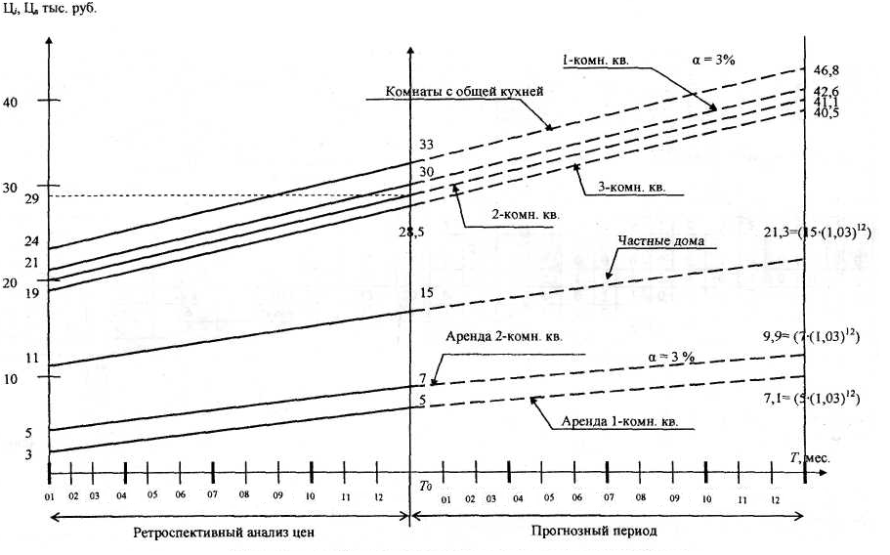
Рис. 1. Маркетинговый анализ цен на рынке недвижимости г. Пензы
Расчет изменения стоимости цен на услуги производим через индекс инфляции следующим образом:

=Ц₀β_{t} (1)

Ц₀ - расчетная стоимость услуг (i, j) по состоянию на Т₀;
- индекс инфляции цен на t - месяц для условий постоянства ежемесячной инфляции 3% в месяц на весь прогнозный период.

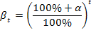 (2),

где t- период прогноза цены в месяцах от Т₀.

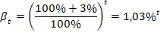 .

Первоначально я выполнила расчет квартальных бюджетов доходов от риэлтерских услуг в форме табл. 2,3,4,5.
Доходы от риэлтерских услуг по купле-продаже жилья Di определяется следующим образом:

(3)

- расчетная стоимость жилого помещения по состоянию на То, м²;
- прогнозный ежемесячный индекс цен на недвижимость, %;
- стоимость оказываемых услуг, %.
Доходы от риэлтерских услуг по аренде жилья Dj определятся:

(4)

- расчетная стоимость ежемесячной аренды жилого помещения, м²;
- прогнозный ежемесячный индекс арендной платы за недвижимость, %; - стоимость оказываемых услуг, %.
Все данные для расчета берутся из таблицы 1 с помощью ссылок. Чтобы рассчитать доход двух комнатной квартиры за январь (табл. 2) необходимо сделать ссылку на лист 'План бизнеса' и в итоге получится ячейка С6 которая ='План бизнеса'$I7*'План бизнеса'!$E7*'План бизнеса'!$H7*'План бизнеса'!$F7. Таблицы 3,4,5 рассчитываются аналогично.
Затем я рассчитала годовой бюджет доходов от риэлтерских услуг в форме таблиц 6.
Все данные по доходу (Di , Dj) берутся поквартально с помощью ссылок из табл. 2,3,4,5 из ячеек в которых показана общая сумма дохода за 3 месяца.
Количество жилья по сделкам купли-продажи N_{i} и план риэлтерских услуг по аренде жилья N_{j} берется также из таблицы 1 из ячеек, где показана сумма реализованной недвижимости по квартально за каждые 3 месяца.
Расчет бюджета затрат на оплату труда персонала я выполнила в форме таблиц 8,9,10,11 без учета прибыли директора (учредителя).
Заработная плата специалисту по купле-продаже недвижимости учитывается по штатному расписанию (табл. 7) и по формуле

Фк-п =∑ Di ∙30% (5),

где 30% это сумма совершенных сделок по купли-продажи недвижимости.
Чтобы рассчитать заработную плату за январь (табл. 8) специалисту по купле-продаже недвижимости необходимо сделать ссылку на лист 'Доход 1кв' ячейку C10, где рассчитана выручка от купли-продажи недвижимости за январь и умножить на ячейку D4 в которой находится % от суммы совершенной сделки, тыс. руб., и в итоге получается ='Доход 1кв'!$C10*D4.
Заработная плата специалистов по аренде недвижимости учитывается также по штатному расписанию и по формуле

Фар=∑ Dj ∙35% (6),

где 35% это сумма совершенных сделок от аренды недвижимости.
Чтобы рассчитать заработную плату за апрель (табл. 9) специалисту по аренде недвижимости необходимо сделать ссылку на лист 'Доход 2кв' ячейку C14, где рассчитана выручка от аренды недвижимости за апрель и умножить на ячейку D5 в которой находится % от суммы совершенной сделки, тыс.руб., и в итоге получается ='Доход 2кв'!$C14*D13. Остальные таблицы 10,11 рассчитываются аналогично.
Затем я рассчитала годовой бюджет на оплату труда персонала в форме таблицы 12. Все данные по оплате труда берутся поквартально из табл. 8,9,10,11 из ячеек, в которых показана общая сумма дохода за 3 месяца каждого из специалистов.
Индивидуальный предприниматель будет использовать упрощенную систему налогообложения, при которой объектом налогообложения является доходы (ставка – 6% от суммы доходов). Расчет налогов производится согласно налоговому законодательству Российской Федерации в соответствии со ставками налогов таблицы 13. Бюджет налоговых выплат рассчитывается в форме таблиц 14,15,16,17.
Единый социальный налог (ЕСН) рассчитывается по формуле ЕСН=ФОТ ∙ 20% (7),
20% ставка налога, ФОТ - фонд оплаты труда. Чтобы рассчитать ЕСН за январь ячейка C5 (табл. 14) нужно сделать ссылку на лист 'Бюджет на оплату труда' ячейку E6, где рассчитан итог заработной платы персонала за январь и умножить на лист 'Ставка налога' ячейку D3, где находится ставка ЕСН налога и в итоге получается ='Бюджет на оплату труда'!$E6*'Ставка налога'!$D3.
Налог на доход (НD) рассчитывается по формулеНD=(D-ЕСН) ∙ 6% (8),
6% - ставка налога.
Чтобы рассчитать НD за апрель ячейка C15 (табл. 15) нужно из ячейки C13 (доход от риэлтерских услуг за апрель) отнять ячейку C14 (ЕСН за апрель) и умножить на лист 'Ставка налога' ячейку D4 в которой находится ставка налога на доход и в итоге получается =(C13-C14)*'Ставка налога'!$D4.
Подоходный налог (ПН) рассчитывается по формуле ПН=ФОТ ∙ 13% (9),
13% ставка налога. Чтобы рассчитать ПН за июль ячейка C25 (табл. 16) необходимо сделать ссылку на лист 'Бюджет на оплату труда' ячейку E22 где рассчитан итог заработной платы персонала за июль умножить на лист 'Ставка налога' ячейку D5, где находится ставка ПН и в итоге получается ='Бюджет на оплату труда'!$E22*'Ставка налога'!$D5.
Таблица 17 рассчитывается аналогично.
Годовой бюджет налоговых платежей рассчитывается в таблицы 18. Все данные по налоговым платежам берутся поквартально с помощью ссылок из таблиц 14,15,16,17 из ячеек, в которых показана общая сумма дохода за 3 месяца.
Квартальные бюджеты по прибыли я выполнила в форме таблиц 19,20,21,22.
Чтобы рассчитать бюджет за январь (табл. 19) необходимо сделать ссылку на лист 'Доход 1кв' ячейку C10, где рассчитана выручка от купли-продажи недвижимости за январь и на лист 'Доход 1кв' С14, где рассчитан доход от аренды недвижимости за январь, получаем ячейку С7 - общий доход (D0).
Далее рассчитывается чистый доход по исходящим (затратным) потокам. C помощью ссылки на лист 'Бюджет налоговых платежей' ячейку C5, где рассчитан единый социальный налог за январь получаем ячейку С9. Остаток дохода (D1) я нашла по формуле D1=D0-ЕСН (10)
получила ячейку С10, которая =C7-C9. Делаем ссылку на лист 'Бюджет налоговых платежей' ячейку C6, где рассчитан налог на доходы (НD) за январь получаем ячейку С11. Далее рассчитывается остаток дохода по формуле D2=D1–НD (11) получается ячейка С12 которая =C10-C11. Далее заполняются ячейки с остальными затратами (∑3) суммируем их СУММ (C15:C20) получаем ячейку С21 и находим в ячейке С23 чистый доход по формуле D3= (D2-∑3) (12) получаем C12-C21. Остальные табл. 20,21,22 рассчитываются аналогично.
Затем рассчитывается годовой бюджет по прибыли с контроллингом квартальных отклонений планируемых параметров входящих и исходящих денежных потоков в форме табл. 23. В данной таблицы показаны поквартально данные по плану которые берутся по квартально с помощью ссылок из табл. 19,20,21,22 из ячеек в которых показана общая сумма за 3 месяца. Отклонение от плана считается по формуле Δ= факт – план и переводится в %.
Расчеты 2010 года считаются аналогично 2009 году.
Контроль поведения затрат и прибыли я выполнила через классификацию затрат на постоянные и переменные с определением точки безубыточности агентства недвижимости на первый месяц работ на основе графической модели (рис. 2).
Все данные для построения точки безубыточности берутся из бюджета по прибыли за 1 квартал (табл. 19). К постоянным затратам отнесены все стартовые затраты. Переменные затраты и включают: ЕСН, налог на доходы, операционные затраты и фонд оплаты труда. D3 – чистая прибыль.

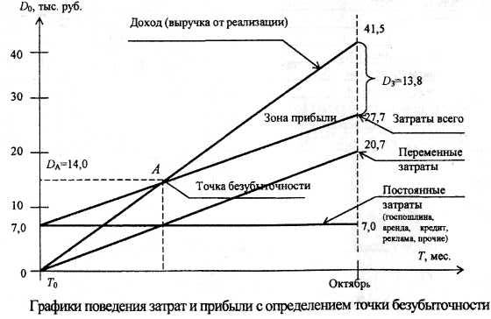
Рис. 2. График поведения затрат и прибыли с определение точки безубыточности

2.5 Экономическая выгода от реализации бизнес-плана

Планирование деятельности агентства с помощью бизнес-плана сулит немало выгод, например:
- заставляет руководителей заниматься перспективами агентства;
- позволяет осуществлять более четкую координацию предпринимаемых усилий по достижению поставленных целей;
- устанавливает показатели деятельности агентства, необходимые для последующего контроля;
- заставляет руководителя конкретнее определять свои цели и пути их достижения;
- делает агентство более подготовленной к внезапным изменениям рыночных ситуаций (повышает скорость адаптации);
- наглядно демонстрирует обязанности и ответственность руководителя агентства.
В ходе выполнения дипломного проектирования была достигнута основная цель данной работы – разработка бизнес-плана агентства недвижимости «Астрея» для прогнозирования результатов ее деятельности.
Для достижения поставленной в дипломном проекте цели проделана следующая работа:
- анализ средств создания проекта;
- собран и обработан материал по экономическим показателям;
- сформулировано общее представление о проекте и выделены основные направления деятельности агентства.
Разработанный бизнес-план решает следующие задачи, поставленные агентством:
- цены на услуги, предоставляемые агентством;
- планируемая прибыль;
- функционирование и дальнейшее развитие.

Применение программы MS Excel для разработки бизнес-плана позволило составить структуру организации, план сбыта услуг; разработать план по каждому кварталу; а так же значительно упростить и ускорить процесс подготовки отчетности о балансе агентства, о движении денежных средств.

2.6 Концепция разработки информационной системы в MS Excel

Несмотря на эти и другие ограничения, средства управления данными в Excel – это мощный инструмент для создания небольших баз данных и работы с выборкой записей из крупных баз данных.
При создании рабочих листов, которые используются в качестве базы данных, необходимо соблюдать два правила:
- пустая строка указывает на окончание базы данных. Не оставляйте пустых строк между заголовками столбцов и записями данных;
- имена полей располагаются в верхней части столбцов.
Любой ранее созданный рабочий лист можно использовать как базу данных, хотя может возникнуть необходимость в удалении или добавлении строк или в редактировании заголовков столбцов, чтобы удовлетворить этим требованиям.
Ввод данных с помощью формы базы данных.
В Excel предусмотрено мощное, удобное и в то же время простое средство для облегчения ввода в базу данных – форма ввода данных. Для того чтобы воспользоваться формой данных:
- выделите диапазон базы данных;
- выберите команду меню «Данные», «Форма». Откроется диалоговое окно с именем рабочего листа, на котором находится база данных;
- с помощью полосы прокрутки выберите запись, которую необходимо отредактировать или удалить;
- нажмите кнопку «Удалить», если необходимо удалить запись;
- нажмите кнопку «Добавить», если нужно создать новую запись, при этом поля ввода очистятся, и в них можно будет ввести данные.
- если необходимо внести данные в область критериев, нажмите кнопку «Критерии». Для возврата к вводу в область базы данных нажмите кнопку «Форма»;
- с помощью кнопок «Назад» и «Далее» можно переходить на предыдущую и последующую записи соответственно;
- по окончании ввода нажмите кнопку «Закрыть».
Первичная и вторичная информация. Ввод информации в ячейку.
В ячейки листа можно вводить два типа данных: константы и формулы. Константы разделяются на три основные категории: числовые значения, текстовые значения и значения дат и времени.

ЗАКЛЮЧЕНИЕ

В рамках данной работы объектом исследования и управления было агентство недвижимости «Астрея», расположенное по адресу г. Пенза, ул. Богданова 22, оф.111.
Мной был запланирован годовой бизнес-план риэлтерской деятельности по видам услуг, количеству сделок, стоимости услуг, выручке, затратам и чистой прибыли, выполнить маркетинговые исследования рынка жилья и прогноз цен. Составлен бюджетный план доходов (выручки), затрат и прибыли от риэлтерских услуг. Составлен годовой бюджет по прибыли с контроллингом квартальных отклонений планируемых параметров входящих и исходящих денежных потоков. Осуществлен анализ затрат и полученной прибыли через классификацию затраты на постоянные и переменные с определением точки безубыточности агентства недвижимости на первый месяц работы.
В заключение хочется подчеркнуть, что в современных условиях хозяйствования целью деятельности любого предприятия является получение прибыли, для этого руководитель должен предпринимать все возможное для сокращения затрат, а для этого необходимо внедрение современных информационных технологий и моделирование бизнес процессов. На мой взгляд агентство внедрив современные технологии может сократить затраты и время для достижения наилучшего результата работы своих сотрудников и агентства в целом.
Проведение экономических расчётов позволило выработать практические рекомендации по эффективному управлению и стратегическому развитию агентства недвижимости «Астрея».
Таким образом, проведенная работа позволила провести комплексную оценку бизнес идей и дать положительное заключение заказчику.
Проект бизнес – идеи агентства недвижимости «Астрея» рекомендуется к реализации.

ЛИТЕРАТУРА И ИНФОРМАЦИОННЫЕ РЕСУРСЫ

- Алексеева М.М. Планирование деятельности фирмы: Учебно-методическое пособие. –М.: Финансы и статистика, 1997.
- Акулов О.А., Медведев Н.В. . Информатика: базовый курс: Учебник для студентов вузов, бакалавров, магистров, обучающихся по направлениям 552800, 65460 «Информатика и вычислительная техника».-М.: Омега-Л, 2004.-550 с.
- Буров В. П.;. Морошкин В. А.; Новиков О. К. Бизнес-план. М, 1995
- Информационные системы в экономике: Учебник / под ред. Дика В.В. -М.: Финансы и статистика, 1996.
- Бизнес-план. Под редакцией проф. Маниловского Р.Г. “Финансы и статистика”. - М, 1996
- Трубицын В.А. «Успех и Бизнес-план», Ставрополь, 1997г.
- Тельнов Ю.Ф. Реинжиниринг бизнес-процессов. - М.: изд-во МЭСИ 2000 - 122 с.
- Уткин Э.А. «Как развивать собственное дело» // «Акалис», Москва, 1997
- Уткин Э.А. «Организация и планирование предпринимательской деятельности» // «Акалис», Москва, 1997
- Стратегическое планирование / Под ред. Уткина Э.А. – М.: Ассоциация авторов и издателей «ТАНДЕМ». Издательство ЭКМОС, 1998
- Учебное пособие Бизнес – план: методика составления и анализ типовых ошибок / шестое издание, стереотипное. - Москва 2007.
- Пособие по составлению бизнес-плана. ERNST&YOUNG Москва, 1995
13. http://www.biz-plan.ru/

ПРИЛОЖЕНИЕ А

График 1. Среднестатистическая стоимость 1 комнатных квартир по районам г. Пензы
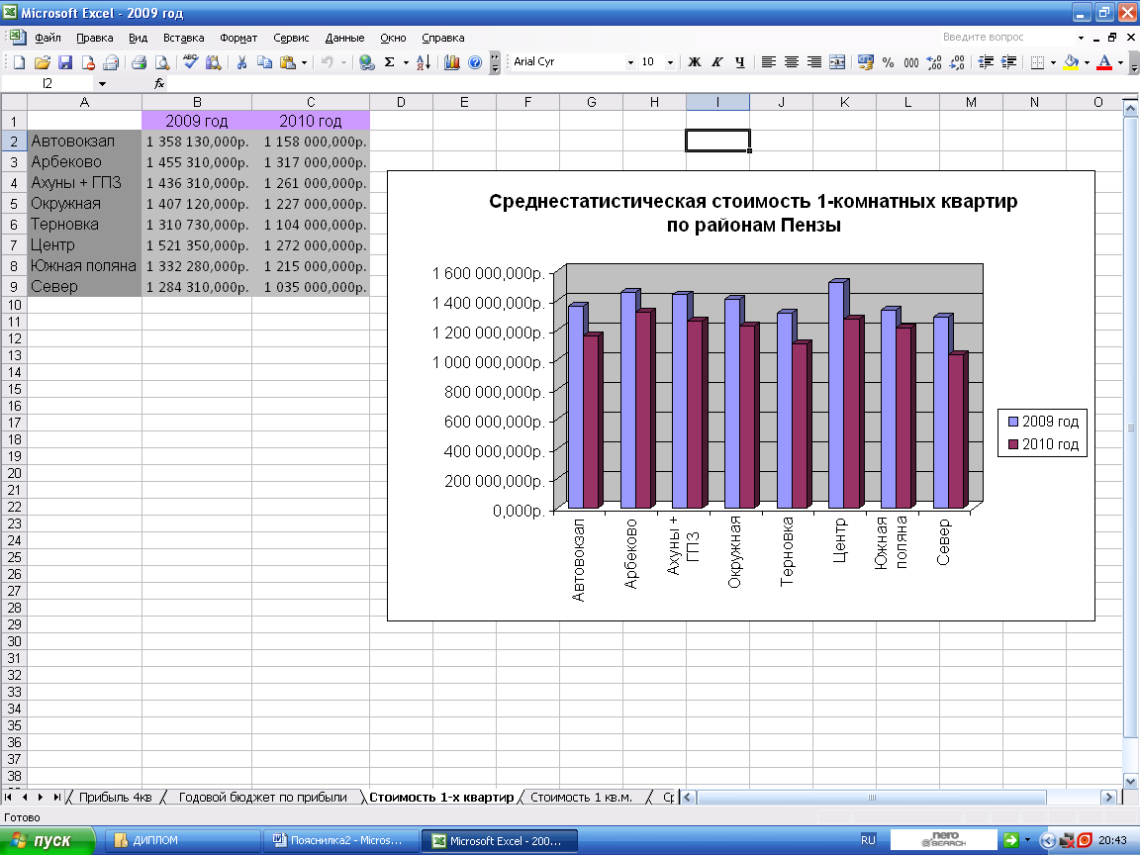

Табл. 1. Среднестатистическая стоимость 1 комнатных квартир по районам г. Пензы
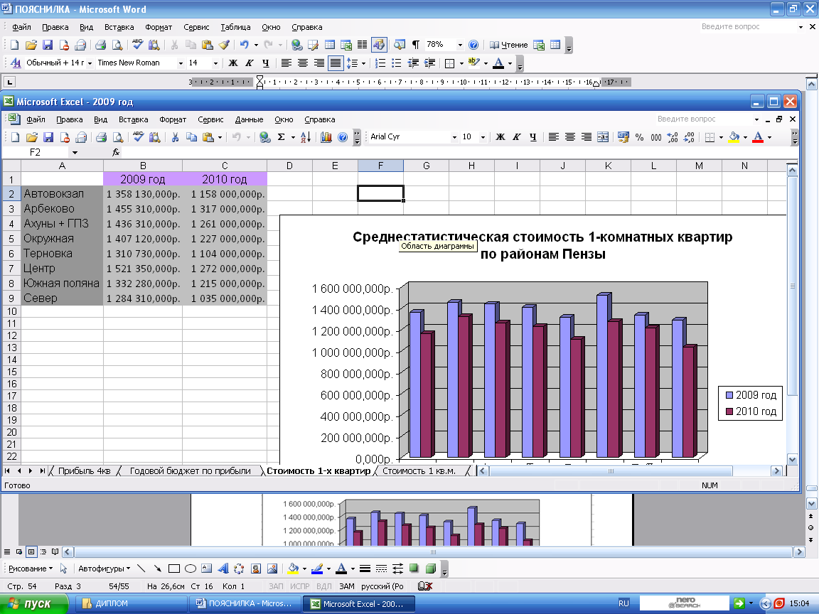

График 2. Динамика среднерыночной стоимости 1 кв. м². на рынке вторичного жилья с 16 июня 2008 по 9 марта 2009 года

Табл. 2. Динамика среднерыночной стоимости 1 кв. м². на рынке вторичного жилья с 16 июня 2008 по 9 марта 2009 года
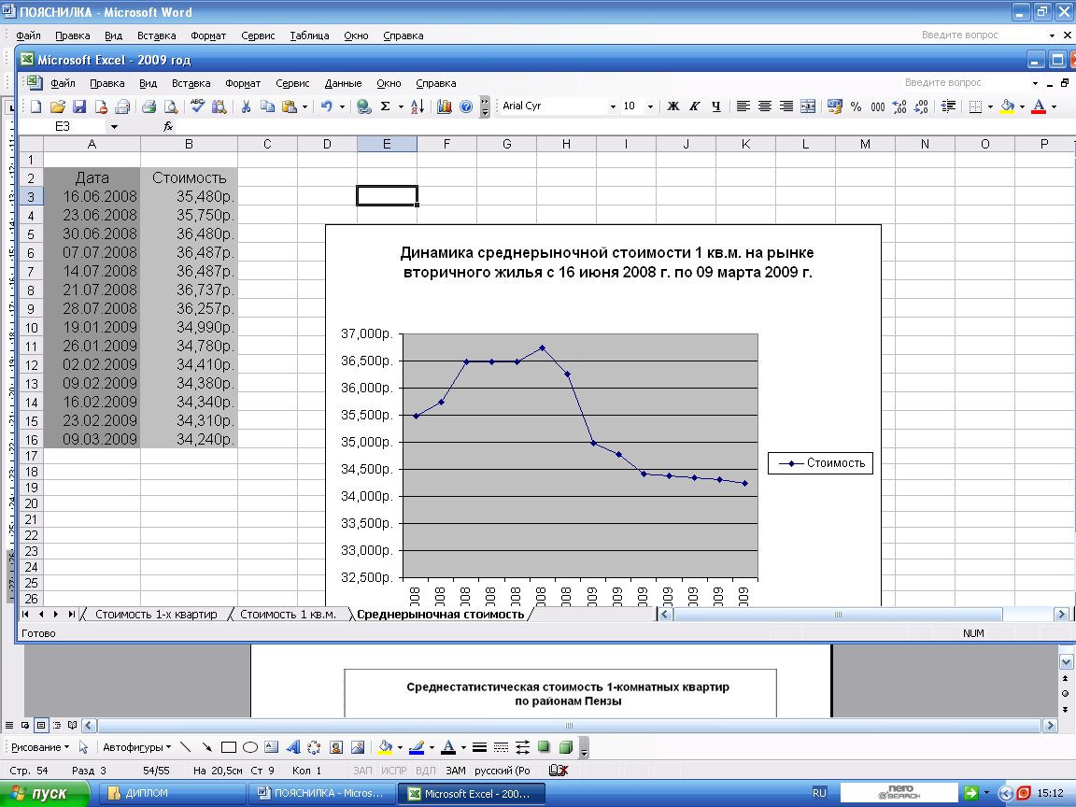
График 3. Среднестатистическая стоимость 10,76 кв. м². на рынке вторичного жилья
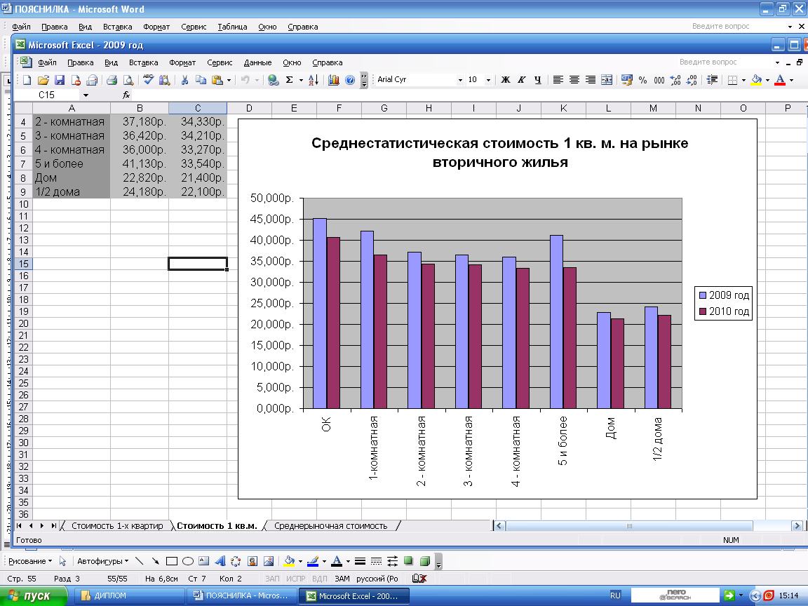

Табл. 3. Среднестатистическая стоимость 10,76 кв. м². на рынке вторичного жилья
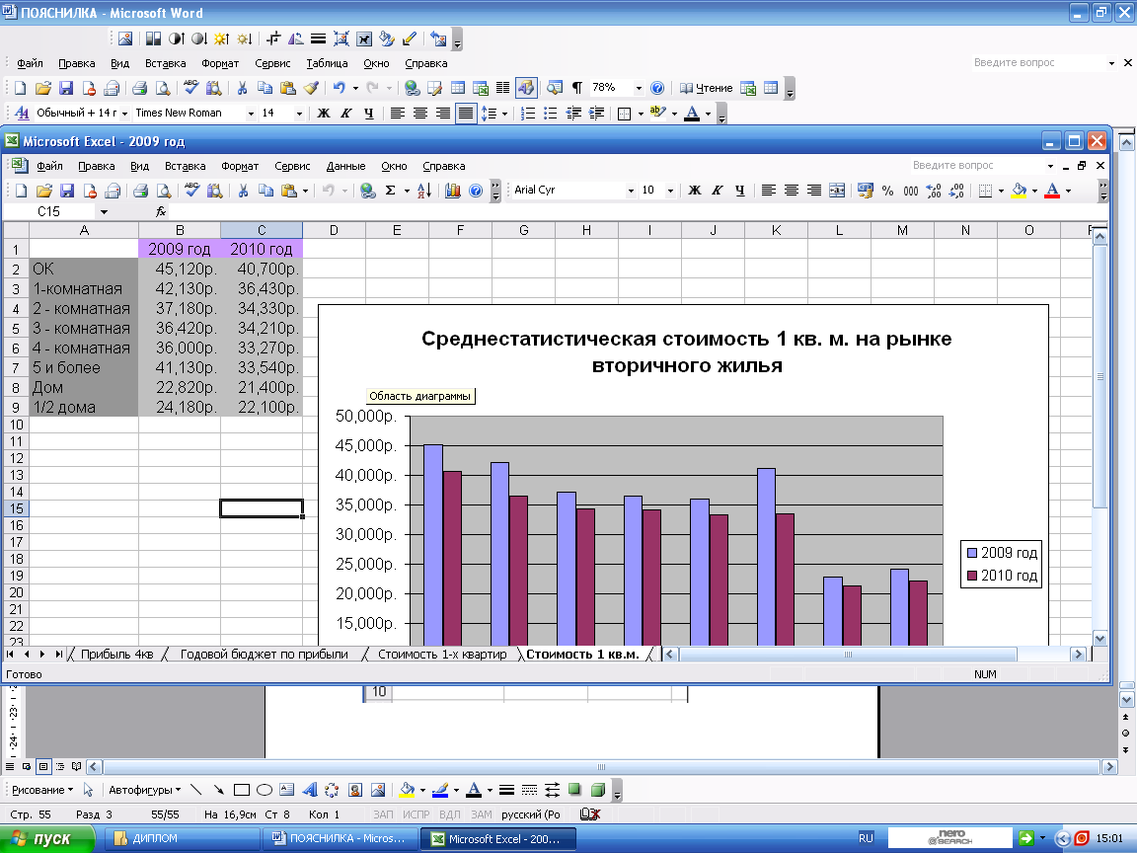

ПРИЛОЖЕНИЕ Б

Табл. 1. Прогнозирование исходного годового плана риэлтерского бизнеса на 2009 год
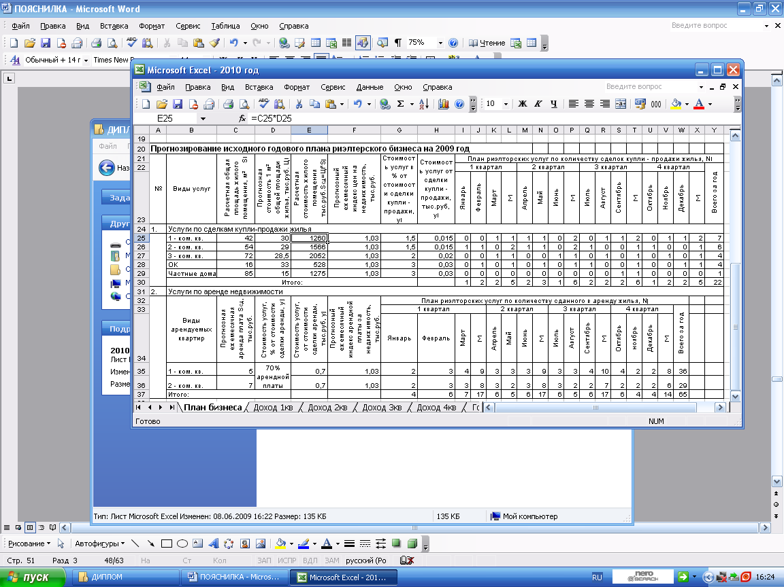

Табл. 2. Бюджет доходов (выручки) от риэлтерских услуг за 1 квартал 2009 г. тыс.руб.
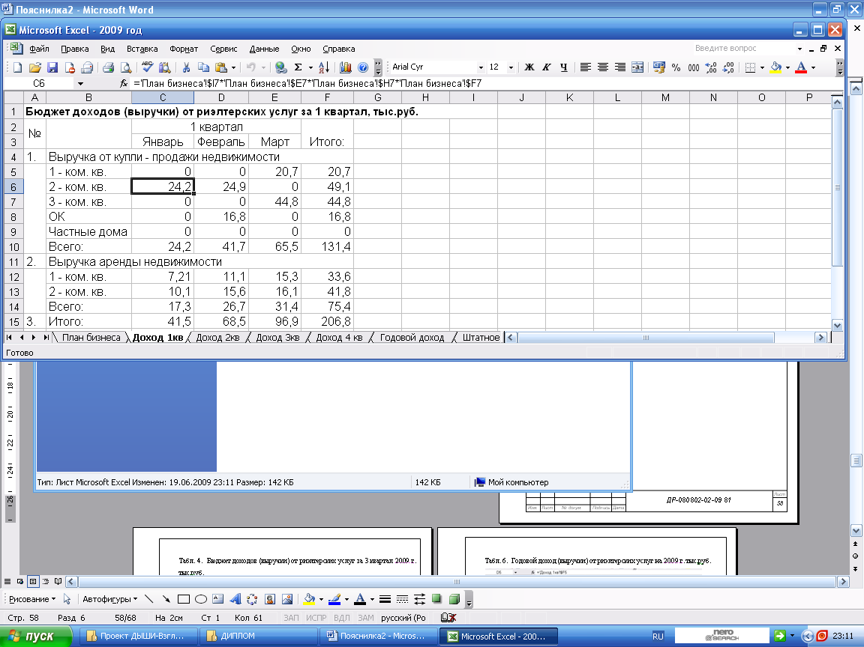

Табл. 3. Бюджет доходов (выручки) от риэлтерских услуг за 2 квартал 2009 г. тыс.руб.
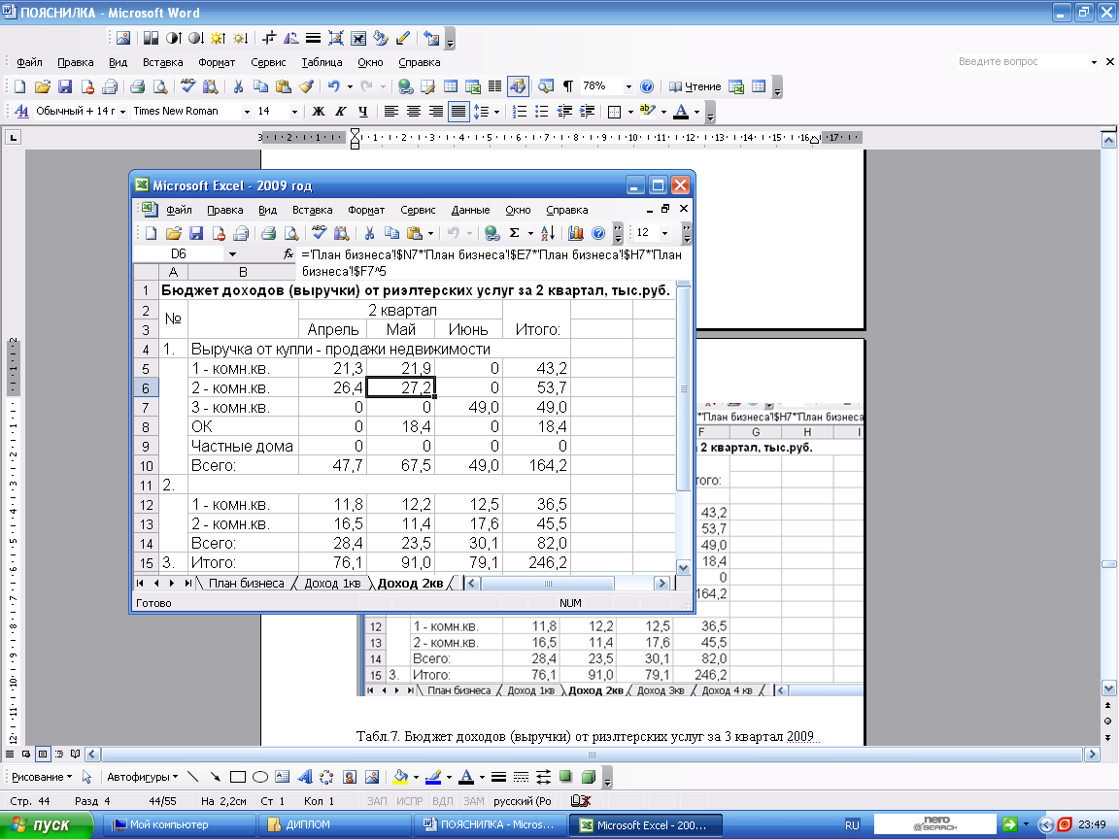

Табл. 4. Бюджет доходов (выручки) от риэлтерских услуг за 3 квартал 2009 г. тыс.руб.
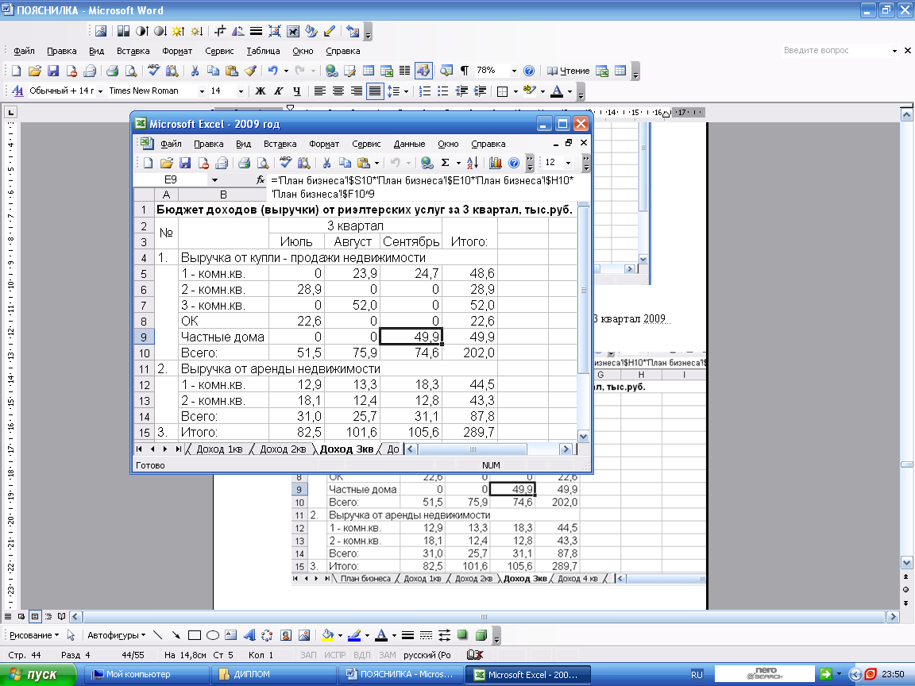

Табл. 5. Бюджет доходов (выручки) от риэлтерских услуг за 4 квартал 2009 г. тыс.руб.
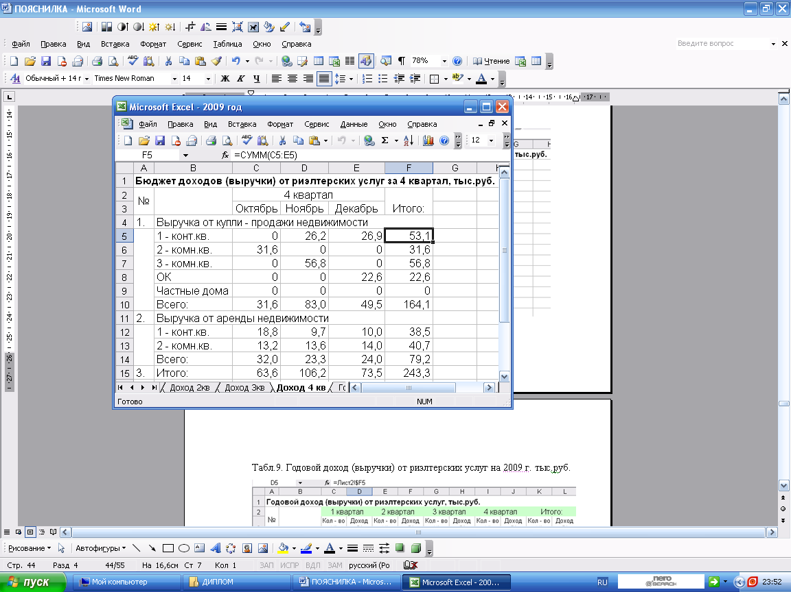

Табл. 6. Годовой доход (выручки) от риэлтерских услуг на 2009 г. тыс.руб.
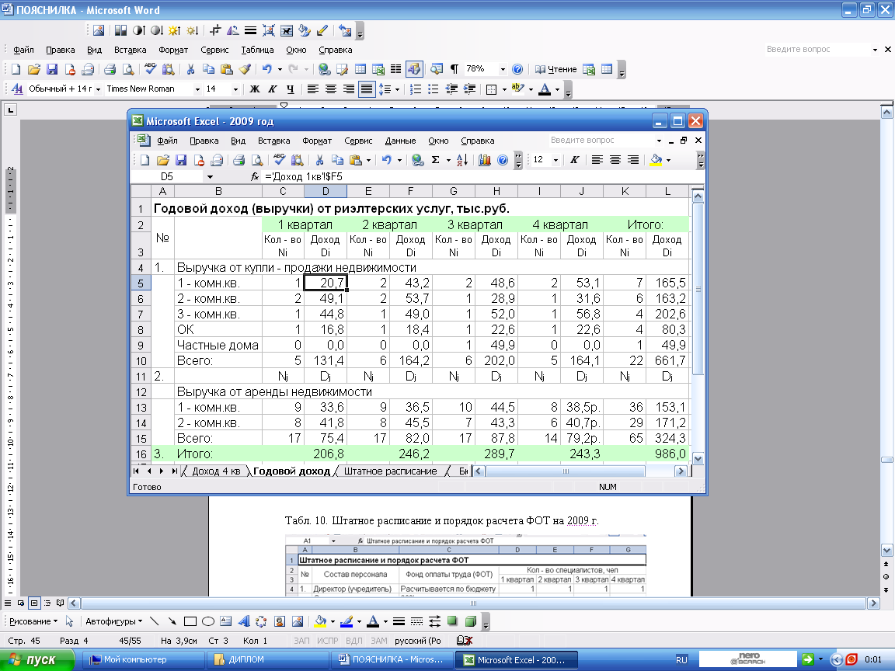

Табл. 7. Штатное расписание и порядок расчета фонда оплаты труда (ФОТ) на 2009 г.
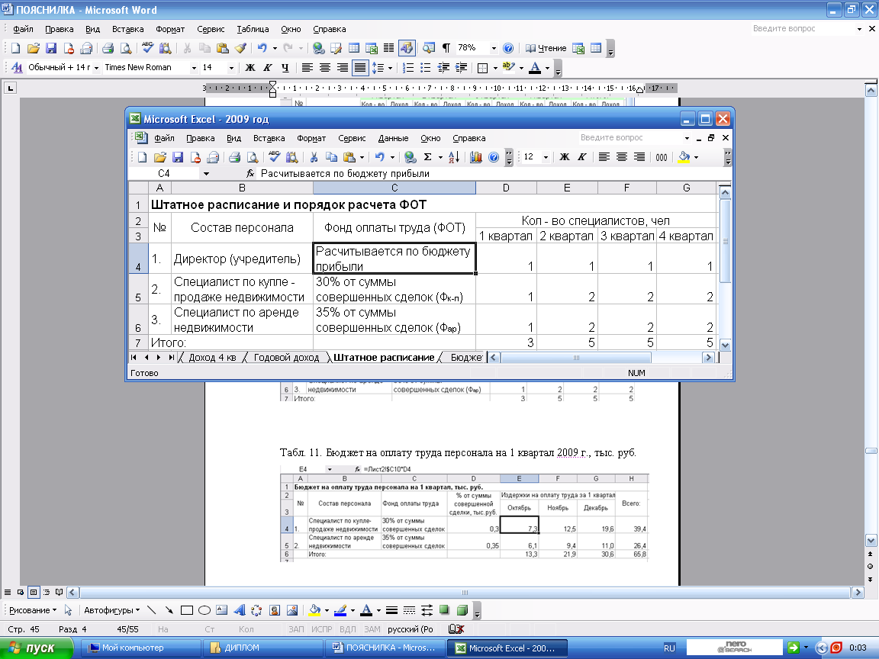

Табл. 8. Бюджет на оплату труда персонала на 1 квартал 2009 г., тыс. руб.
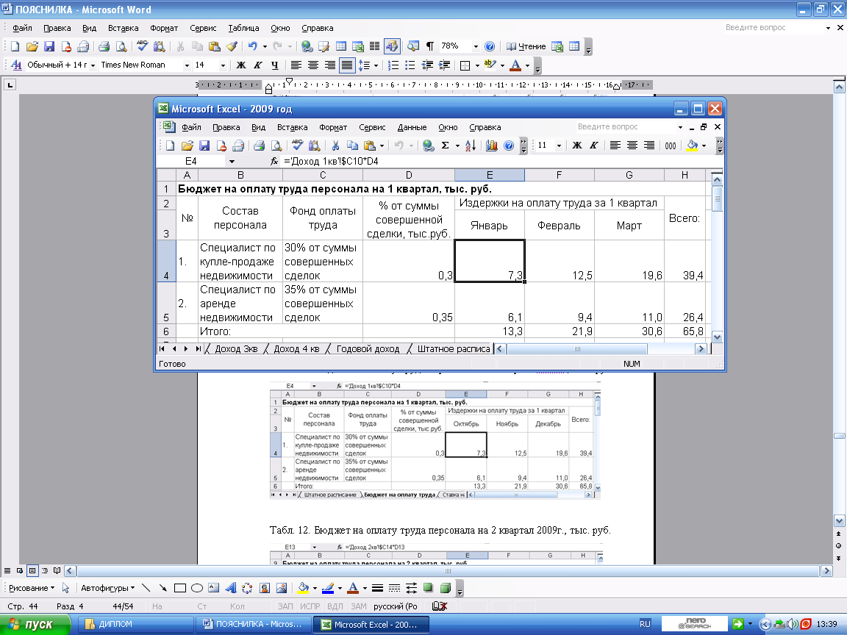

Табл. 9. Бюджет на оплату труда персонала на 2 квартал 2009г., тыс. руб.
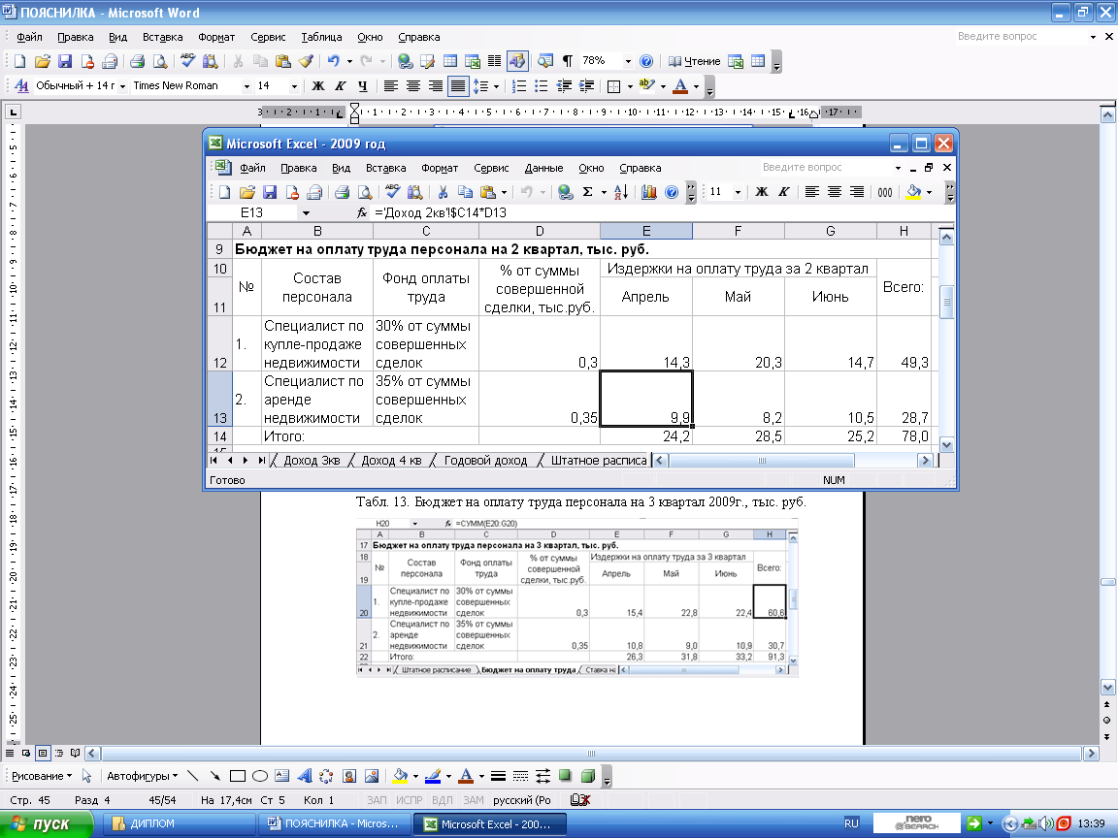

Табл. 10. Бюджет на оплату труда персонала на 3 квартал 2009г., тыс. руб.
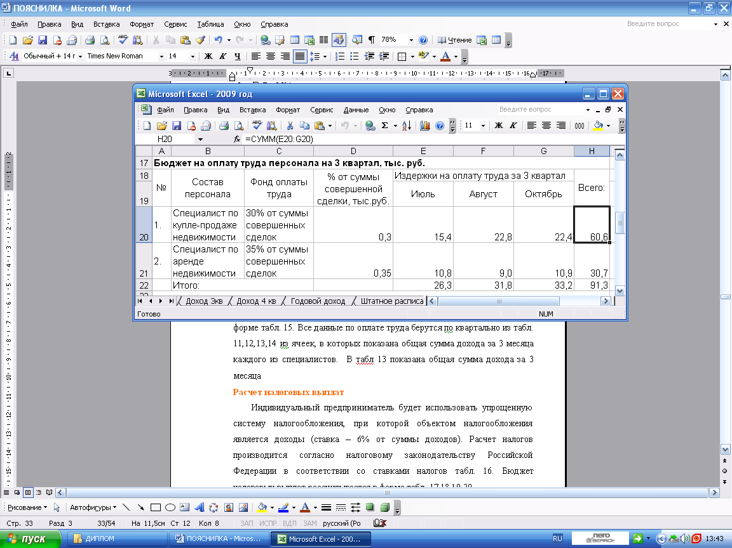

Табл. 11. Бюджет на оплату труда персонала на 4 квартал 2009г., тыс. руб.
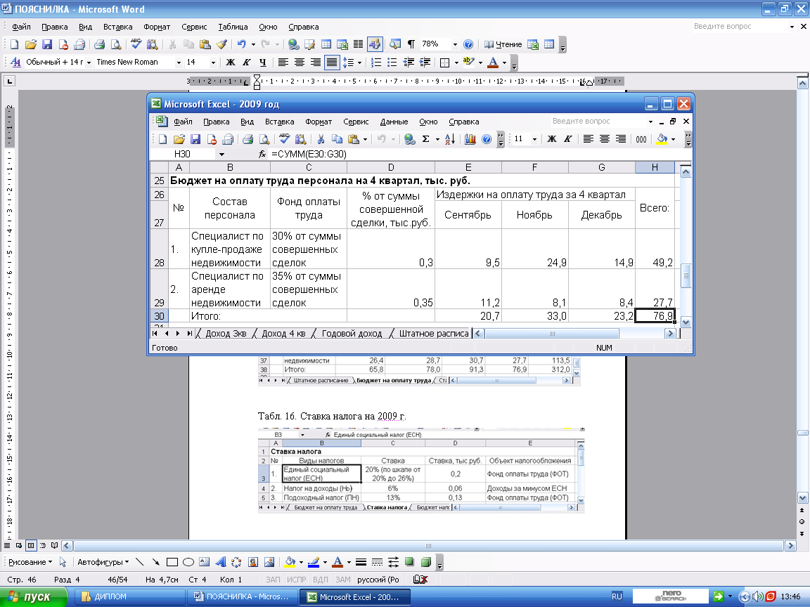

Табл. 12. Годовой бюджет затрат на оплату труда на 2009 г., тыс. руб.
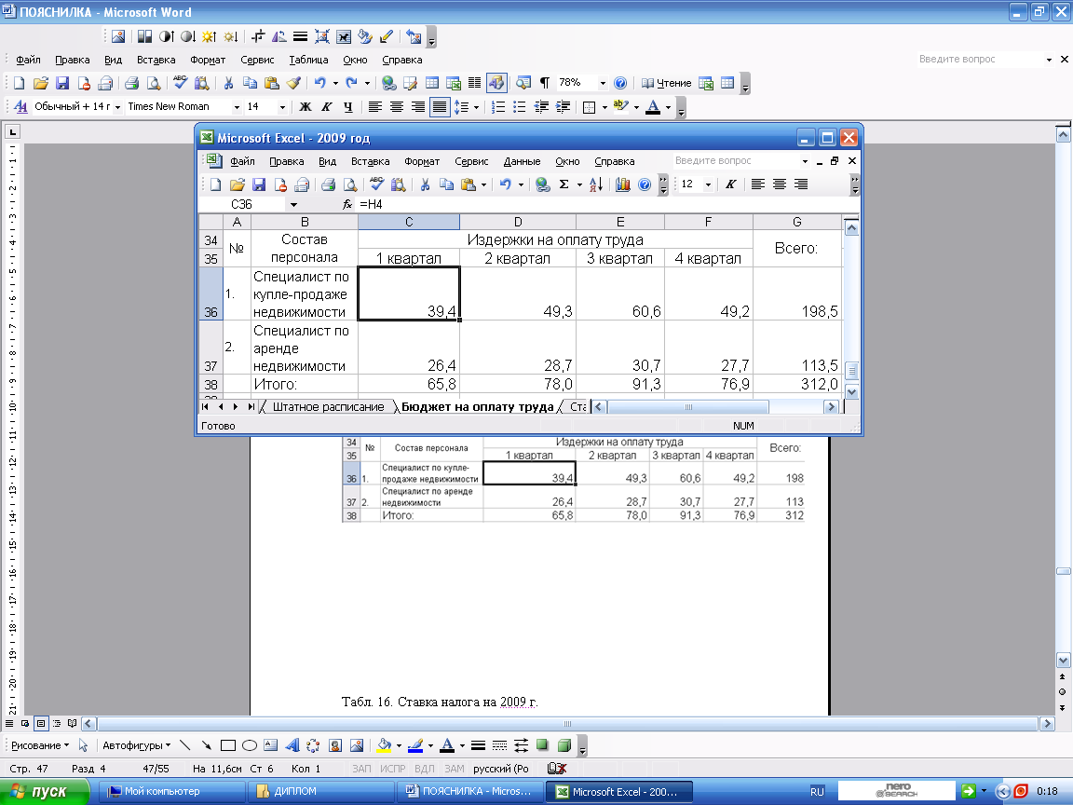
Табл. 13. Ставка налога на 2009 год
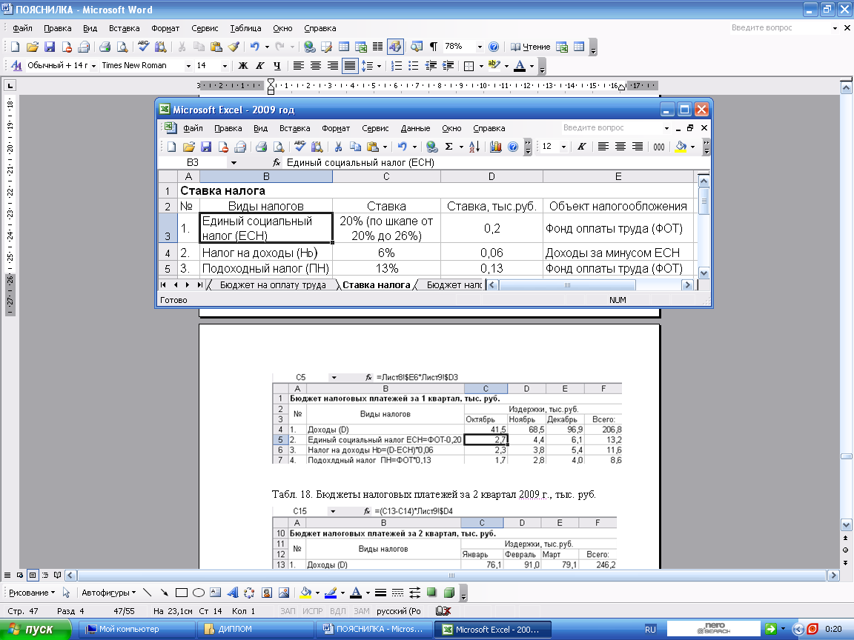

Табл. 14. Бюджеты налоговых платежей за 1 квартал 2009 г., тыс. руб.
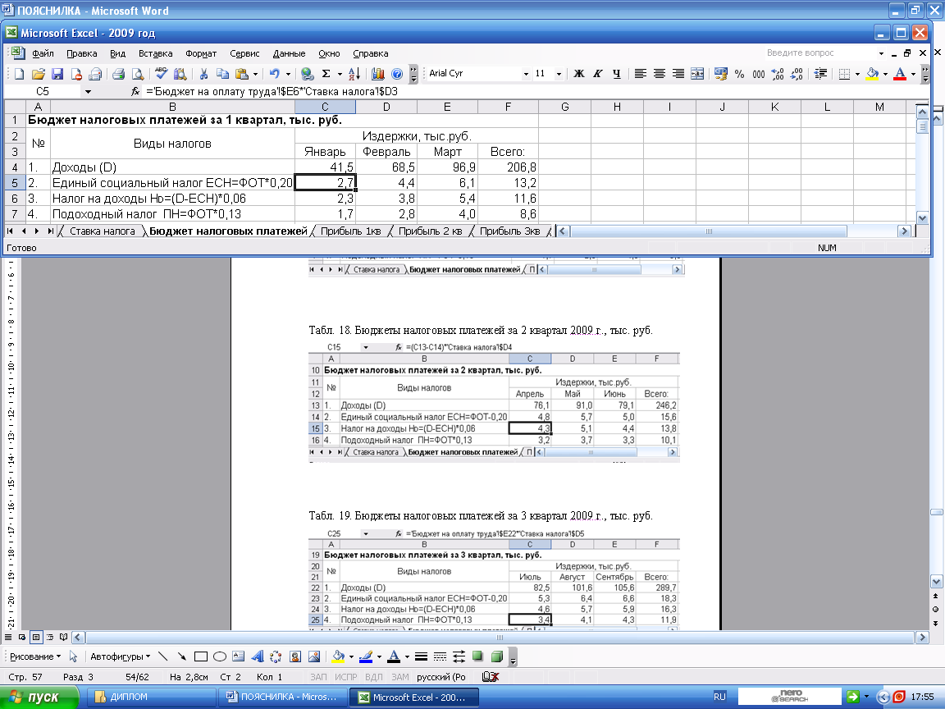
Табл. 15. Бюджеты налоговых платежей за 2 квартал 2009 г., тыс. руб.
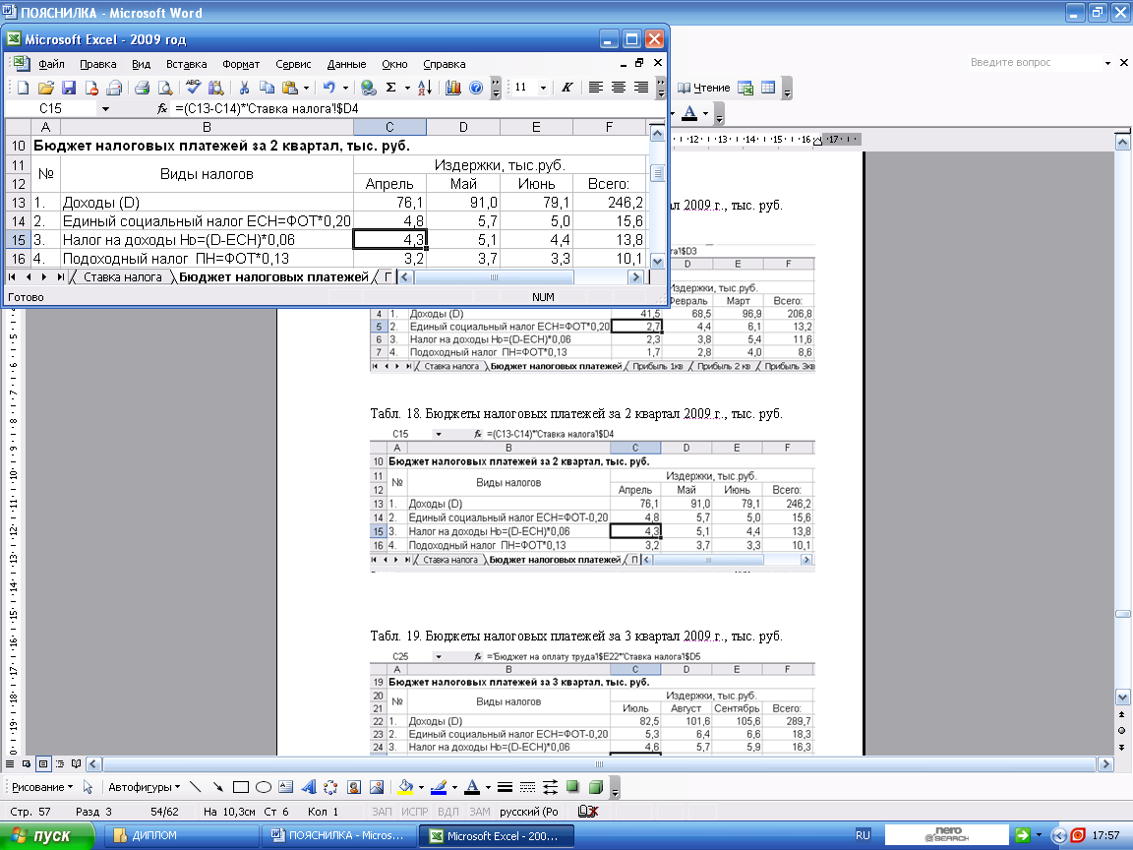

Табл. 16. Бюджеты налоговых платежей за 3 квартал 2009 г., тыс. руб.
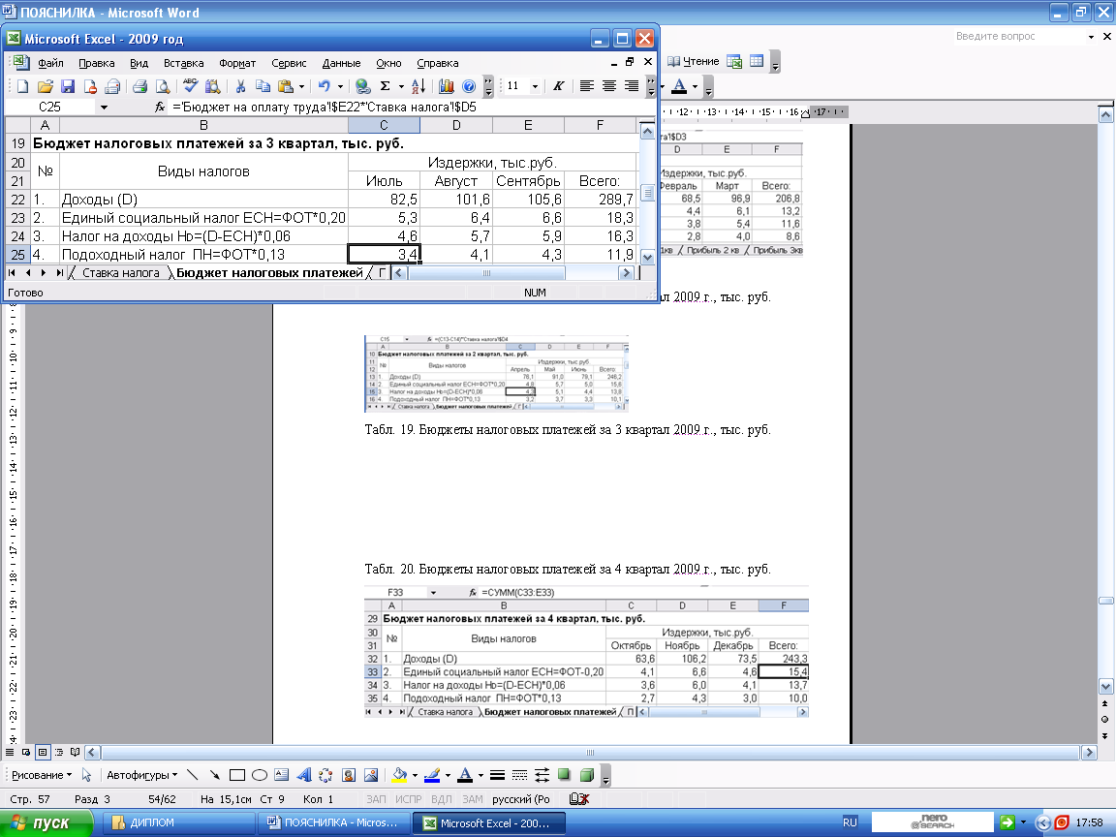

Табл. 17. Бюджеты налоговых платежей за 4 квартал 2009 г., тыс. руб.
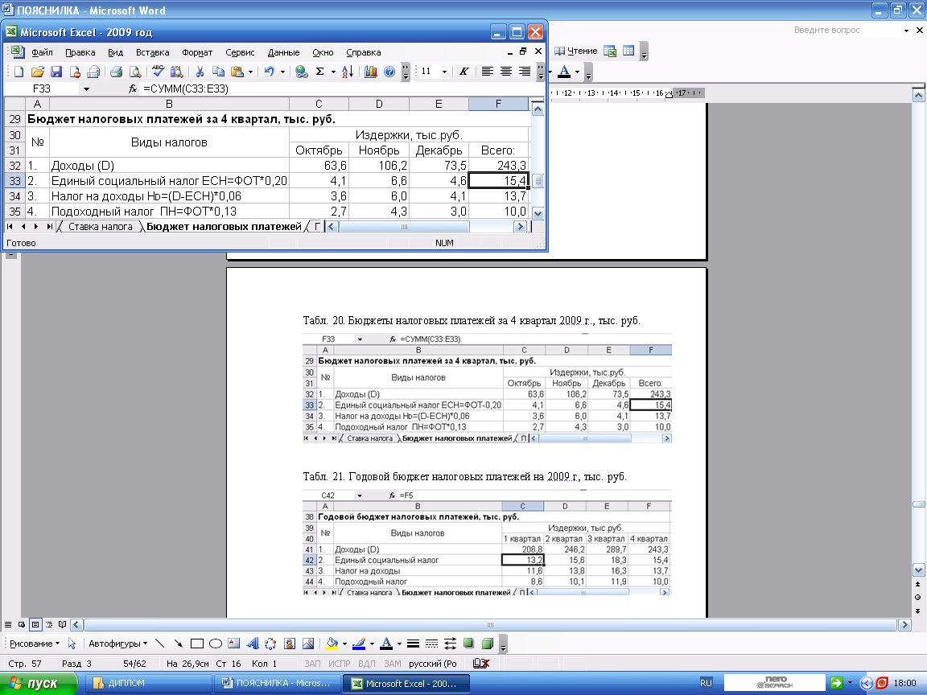

Табл. 18. Годовой бюджет налоговых платежей на 2009 г, тыс. руб.
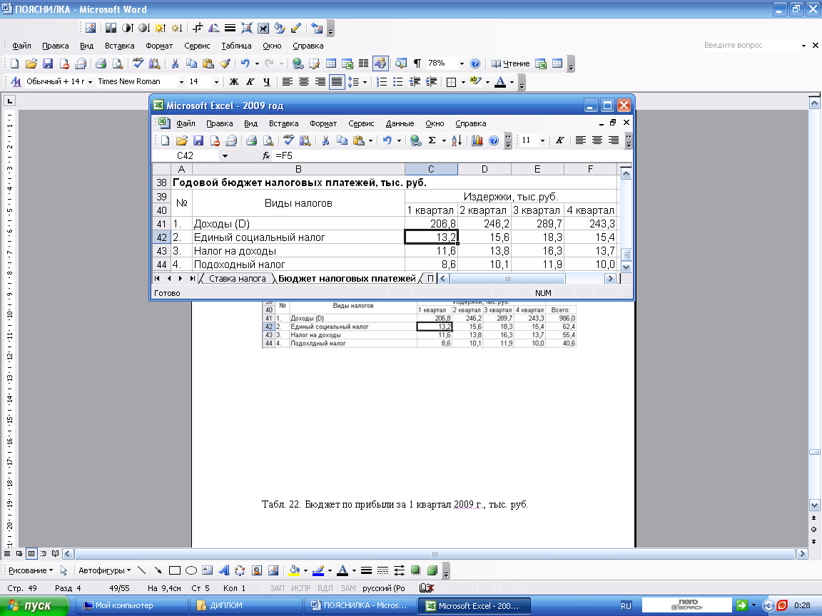
Табл. 19. Бюджет по прибыли за 1 квартал 2009 г., тыс. руб.
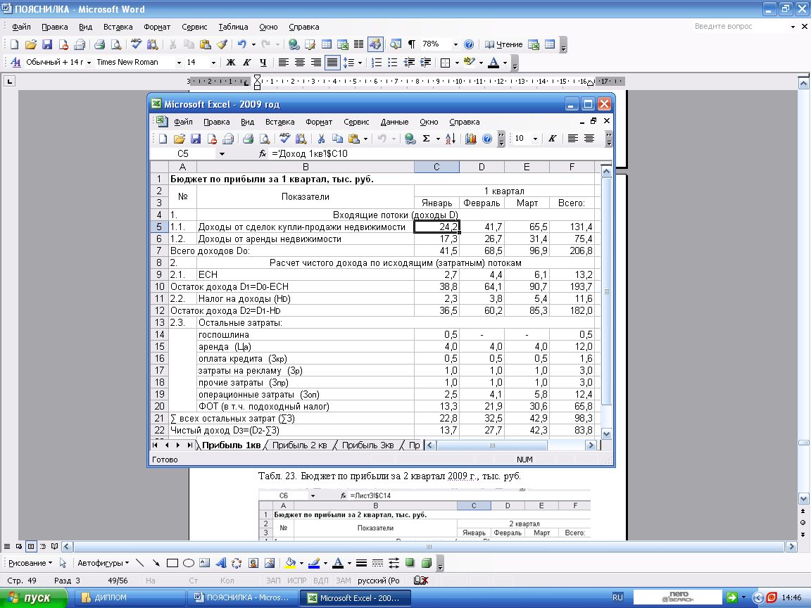

Табл. 20. Бюджет по прибыли за 2 квартал 2009 г., тыс. руб.
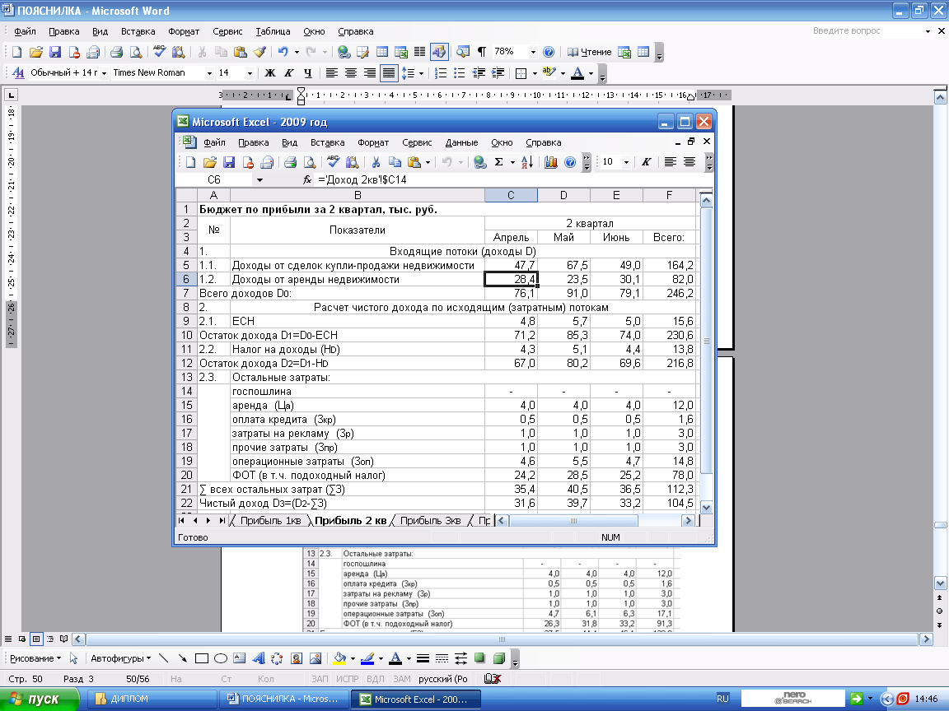

Табл. 21. Бюджет по прибыли за 3 квартал 2009 г., тыс. руб.
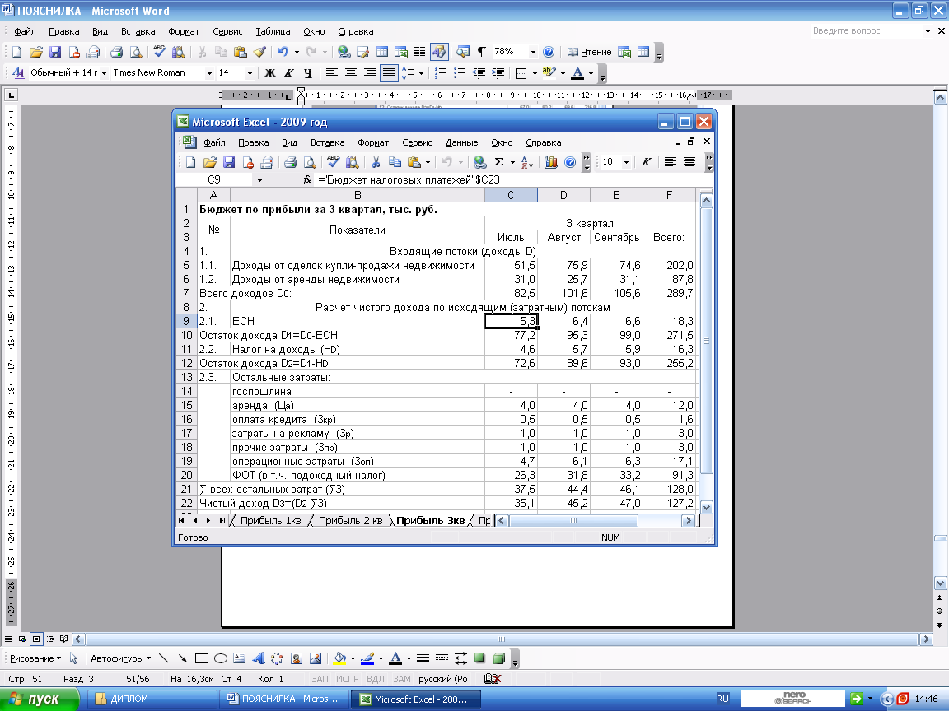

Табл. 22. Бюджет по прибыли за 4 квартал 2009 г., тыс. руб.
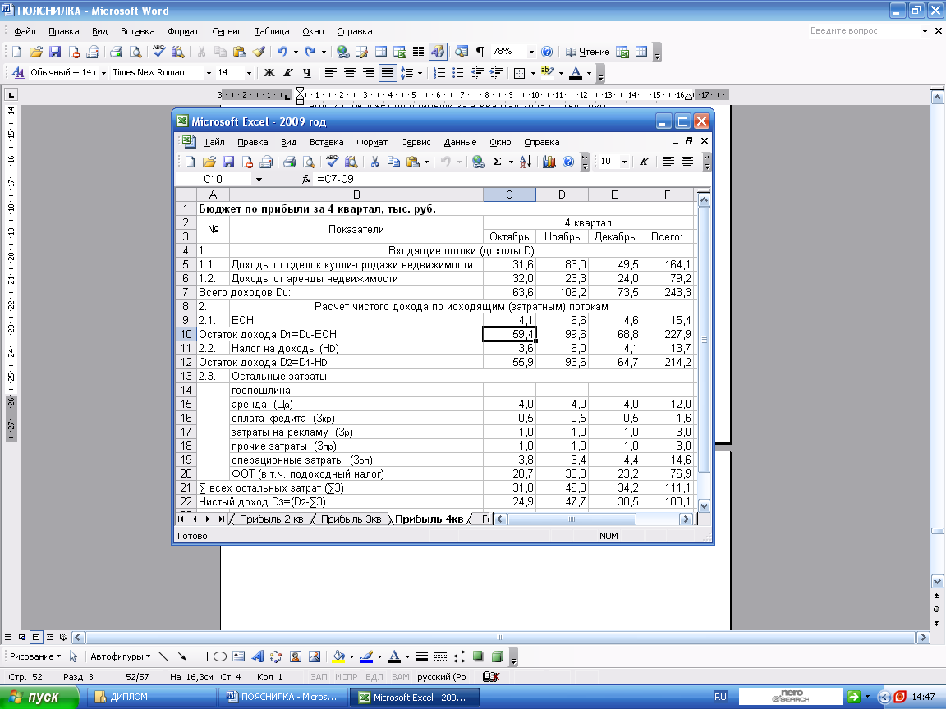

Табл. 23. Годовой бюджет по прибыли с контроллингом квартальных отклонений планируемых параметров входящих и исходящих денежных потоков на 2009г, тыс. руб.
